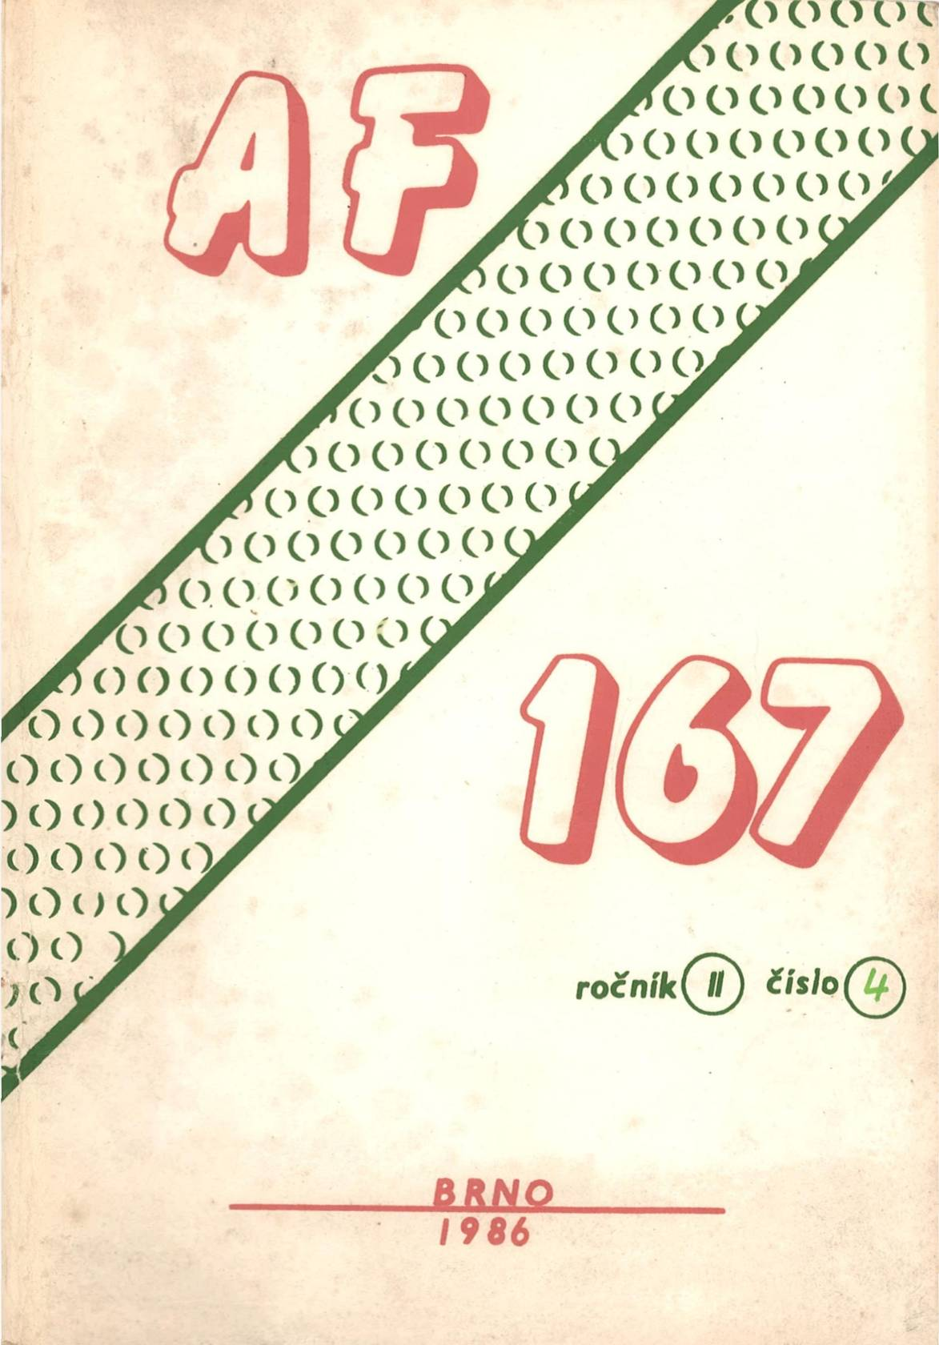

OBSAH
str.
Průvodce
Slovo úvodem 4
Z dílny literátů
PECINOVSKÝ, J. : Když ptáčka chytají 7
HOLZBACHOVÁ, I. : Dilema 17
VIKING GAMMA : Mé jméno je člověk 20
Odjinud po našem
KILWORTH, G. : Vzhůru na Golgotu! 36
(přel. J. Fialová)
CHAVIANOVÁ, D. : Zavinil to robot 47
(přel. I. Holzbachová)
Zvonky a zvonečky
Na PARCONU '86 s Ivo Železným 50
Bulharský fandom 51
Ceny BSFA za rok 1986 53
Základna pokračuje 53
Čtyři žebříčky 53
Zpravodaj zájmového kroužku vědecké fantastiky AF 167 při ZV ROH VÚ vlnařského v Brně, Václavská 6, PSČ 658 41 – č.j. 370000585 – odpovědný redaktor Ing. Jiří SEMRÁD, CSc. – určeno pro vnitřní potřebu – zdarma – 70 ks výtisků vyšlo v červenci 1986
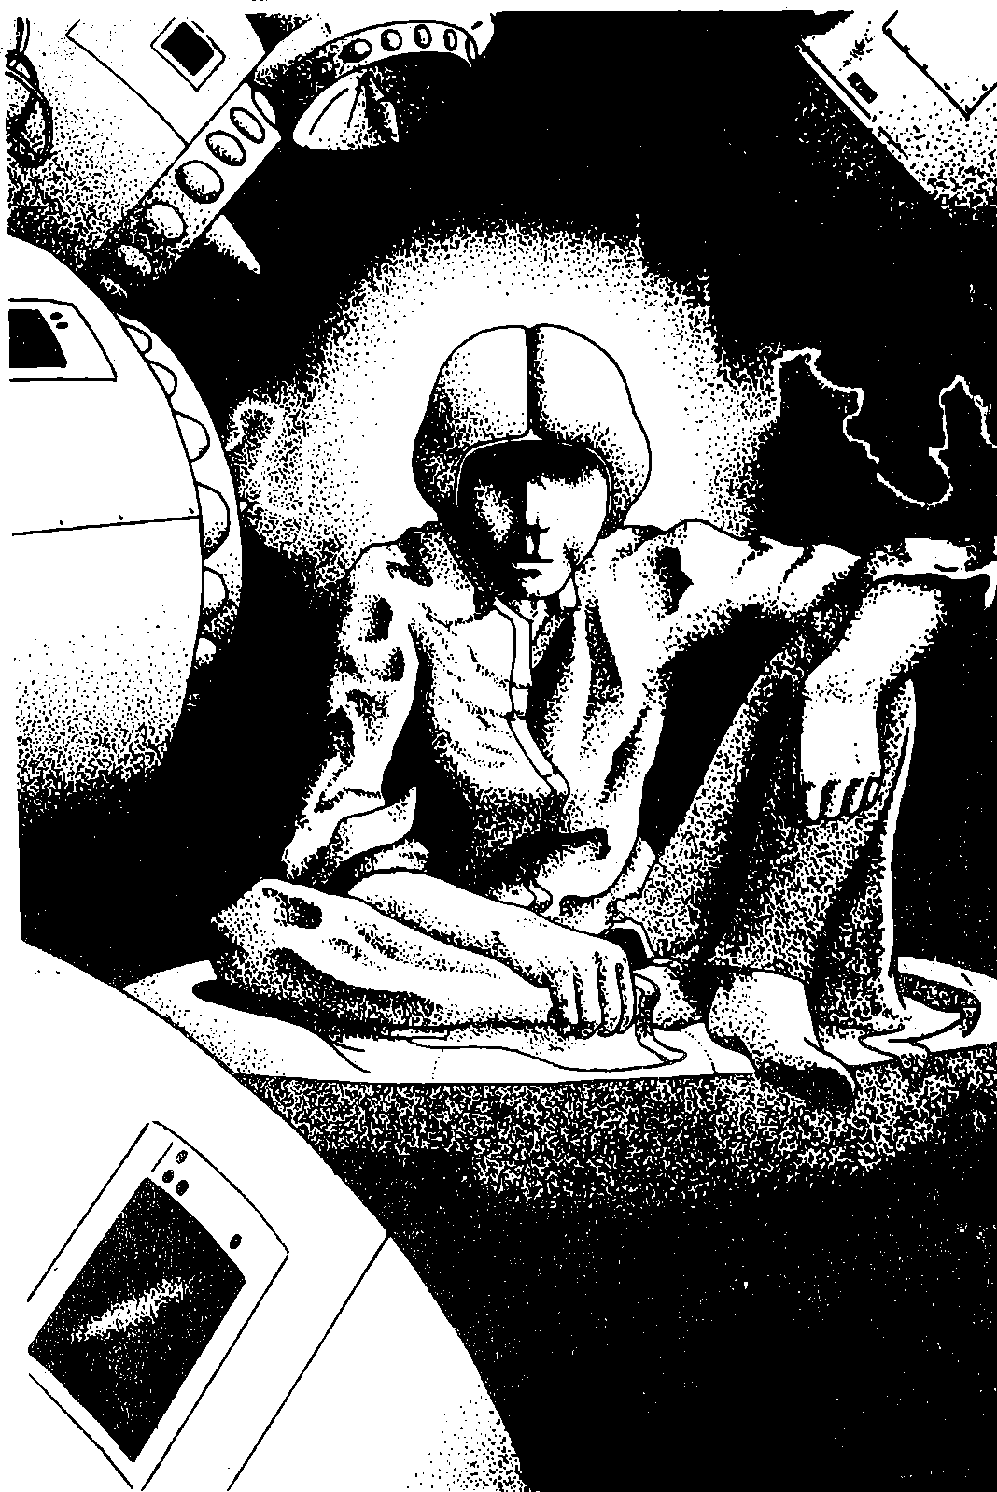
průvodce + + + průvodce + + + průvodce + + + průvodce + + + průvodce + + +
SLOVO ÚVODEM
S novým „áefkem“ do nového roku ! Vzhledem ke kalendáři, v němž už listujeme druhou polovinou, těžko rozumně zdůvodnit, proč se vypravujeme do letoška teprve teď. Nezbývá, než spolu s básníkem svést vše na jaro…
Čtvrté číslo našeho časopisu je netradiční (opět!) v tom, že v něm nenajdete na začátku obvyklé kapitoly z historie SF (nevymlouváme se, jsou napsány a vyjdou v následujícím čísle). Dali jsme přednost originální tvorbě a věříme, že nám to nebudete zazlívat.
Na stránkách AF se ocitá jméno čerstvě proslavené získáním Mloka na letošním Parkonu – Josef PECINOVSKÝ. Svou povídku nám zaslal již dříve, netuše, jakou poctu mu nejbližší budoucnost na Parkonu přinese. Skutečně výborná povídka „Když ptáčka chytají“ patří do sbírky nazvané samotným autorem Jak chutná mariánský česnek. Jednu z dalších z této sbírky najdete také v antalogii Návrat na planetu Zemi. Celá sbírka nedošla sice ke všeobecné škodě zatím milosti v očích žádného nakladatelství. Kéž by zapůsobil Mlok … Přejeme to autorovi i čtenářům SF ze srdce.
Další povídka je od autorky dobře známé nejen ze stránek našeho časopisu. I. HOLZBACHOVÁ si opět vybrala filozofické téma: Může vyspělejší civilizace zasahovat do života méně vyspělé? Jen zdánlivě je to problém daleké budoucnosti. Co když před pár miliony let i u nás…
V třetí povídce vám představujeme našeho nového člena v roli nového autora, který se rozhodl skrýt – ze skromnosti zcela nemístné – za pseudonymem Viking GAMMA. Že není ve vlastním psaní SF nováčkem, dosvědčuje uveřejněná povídka. „Mé jméno je člověk“ patří k žánru antiutopie – ale raději si ji přečtěte! Věříme, že Viking G. se objeví opět na stránkách některého z dalších „áefek“.
Z povídek napsaných v jiném jazyce jsme si tentokrát pro překlad vybrali jednu, jejíž autor G. KILWORTH debutuje současně na stránkách AF i v ČSSR. Zpracoval v ní známé téma cestování časem, ale značně neobvykle. Jde o jednu z vítězných prací soutěže vyhlášené v roce 1975 anglickými novinami Sunday Times. Nás hlavně zaujal námět povídky. Překlad je podle našeho názoru zdařilý a živý, a proto jsme přeloženou povídku nabídli zároveň I. ŽELEZNÉMU, který podle našich vědomostí připravuje na téma cestování časem povídkovou antalogii. Jestli i jemu se bude líbit…
Z tvorby kubánských autorů pochází další přeložená povídka. Napsala ji žena a snad proto si vybrala i ženám blízký námět. Překlad je z pera I. HOLZBACHOVÉ, která tak předkládá další plod, své loňské návštěvy na Kubě.
Nedávno jsme úspěšně přepadli I. ŽELEZNÉHO. V pár minutách, o které jsme jej stačili připravit, jsme se dozvěděli několik informací, které jsme shrnuli do miniinterview pro toto číslo AF. Škoda, že rozhovor nebyl delší.
Netušili bychom, že v BLR je život SF klubů tak bohatý, nebýt návštěvy bulharského redaktora Borise Terzieva, který přišel na jednu z našich schůzek. Zajímavosti, které nám sdělil, předáváme prostřednictvím poznámky o bulharském fandomu.
V poslední části časopisu – ve Zvoncích a zvonečcích – se dostáváme přece trochu k historii. Z té nedávné jsou dvě informace o laureátech ceny Britské asociace SF 1986 a o tom, že koryfej SF Isaac ASIMOV napsal další, už pátý díl Základny (Foundation). Knihu si zapamatujte, v dohledné době vám ji na stránkách našeho časopisu připomeneme. Vzdálenějších období se týkají čtyři žebříčky vyhodnocených světových autorů SF. Přehledy vybral, zpracoval i okomentoval Vašek Kříž.
A nakonec nám dovolte připomenout naši II. literární soutěž na téma Příběhu s chronorekordérem. Podmínky soutěže jsou vyčerpávajícím způsobem pojednány v minulém, tj. třetím čísle AF 167. Uzávěrka soutěže je až 30. října. Co kdybyste zmobilizovali svůj duševní potenciál ve prospěch čtenářů AF 167 a SF vůbec? Třeba na ty chvíle, kdy nejste u vody, kdy se neopalujete, kdy nejste na houbách, kdy třeba deštivé počasí, které vám jinak nikterak nepřejeme o dovolené či po ní, tomu přímo nahrává…
Říkáte, že zašlete do konce září? Budeme se těšit!
A teď ještě tradiční informace o těch, kteří namáhali hlavu i pero, případně psací stroj pro čtvrté číslo AF:
Josef PECINOVSKÝ (1946) absolvoval chemickou průmyslovou školu. V současné době pracuje jako vedoucí odborný referent na GŘ průmyslu papíru a celulózy v Praze. Pro nás je důležité, že v roce 1984 získal za svou SF povídku na Parkonu 2. místo, letos byl první. Co bude dál, ukáže budoucnost. Na stránkách AF bude pro něj vždycky místo.
PhDr. Ivana HOLZBACHOVÁ, CSc. (1946) patří ke kmenovým autorům AF 167. Blíže o ni v „navštívenkách“ v číslech 2 a 3.
Viking GAMMA – je pseudonym mladého autora (1963), t.č. ve službách Geologického průzkumu. Volný čas dělí mezi SF a elektronickou hudbu, i když ani současné vychutnávání obou se technicky nevylučuje. Vztah k SF projevuje i tvůrčím způsobem – od roku 1981 vlastními povídkami.
Ing. Jaroslava FIALOVÁ (1947) je výzkumnou pracovnicí ve VIJ vlnařském v Brně. Vztah k literatuře projevuje prakticky dlouholetým vedením ústavní knihovny ROH. Pokud jde o SF, těžko lze říci, byla-li tu dříve literární záliba nebo náš kroužek. Neodolatelná aktivita ing. Smékala při tom působila zcela určitě. Nově prohloubených znalostí angličtiny a vrozeného literárního talentu odvážně využila k nesnadnému překladu zajímavé povídky a hle! – dobré, to bylo.
Václav KŘÍŽ (1953) vystudoval na FF UJEP v Brně na katedře anglistiky a amerikanistiky. O SF a jeho činnosti překladatelské viz AF 167 č. 2. Má i zásoby zajímavé informační literatury SF, z které vytěžil příspěvek do tohoto čísla.
– šv –

dílny literátů z dílny literátů z dílny literátů z dílny
Josef PECINOVSKÝ
KDYŽ PTÁČKA CHYTAJÍ
Byl to snad úplný zázrak, když se mi podařilo Václava Nováka přesvědčit, aby na několik hodin zanechal své ptačí miláčky osudu, či snad lépe řečeno péči robota Antonína. Novák nechtěl delší dobu pochopit, co může být zajímavého na takové akci, jako je pěší procházka velkoměstem.
„Vždyť všivec odpudlivý ještě nedostal večeři!“ bránil se mému naléhání. Kdyby mohl, mazlil by se s těmi obludami dvacet pět hodin denně.
„To je toho, já taky ne,“ odvětil jsem, „a jsem si jist, že přežiju.“
„Ty ovšem nejsi na stravu tak náročný jako on,“ namítl Novák. „Vyžaduje pravidelnou péči a přesný denní režim. Je to neobyčejně choulostivý exemplář…“
„Zmlsaný,“ skočil jsem mu do řeči. „Už mám tvých argumentů dost. Jak shledávám z tvého chování, patrně zamýšlíš vyslat na procházku do podvečerního města namísto své vlastní osoby robota Antonína a s ním na vodítku jakousi opeřenou potvoru, která údajně potřebuje vyvenčit. Domníváš se snad, Václave, že chci skončit v psychiatrické léčebně na pozorování? Nikoliv. Musím ti sdělit, že jsi duševně zcela zakrněl, že tvým životním obzorem se stal tenhle pochybný byt s množstvím ptáků pohybujícím se řádově ve stovkách a že přes práh tohoto bytu vycházíš tak nanejvýš jedenkrát ročně, a to jen fyzicky, myšlenkami zůstáváš stejně doma. Kdys’ byl naposled na Karlově mostě? Říká ti vůbec něco slovo Emauzy?“
Novák znejistěl. ‚
„To je to nové krmivo, které jsem sehnal včera od…“
„Ne!“ zařval jsem a chytil se pevného bodu. „To nové krmivo je mazut! Mám toho právě dost. Oblékni se a jdeme, vždyť ty, až jednou budeš mít děti, tak jim budeš jenom pro smích, protože je místo na Žižkov zavedeš do Motola. Mimochodem, vím, kde chovají zajímavé ptáky.“
V deseti sekundách byl připraven k odchodu.
Pochopitelně, zvěděv, že může zahlédnout něco exkluzivního, co se týká jeho zájmů, byl ochoten absolvovat i překážkovou dráhu pro delfíny.
A tak se stalo, že jsem si s Václavem Novákem mohl prohlédnout celý Pražský hrad, kde jsme naposledy byli na školním výletě, a nebýt Novákových zcela nemístných dotazů, například na jakémže zvířeti to sedí svátý Jiří, mohla být tato akce zážitkem i příjemným. Povečeřeli jsme v restauraci U spáleného tranzistoru, kde připravují vynikající směčíčky na smaženém marťanském česneku, a celou dobu jsme hovořili o běžných problémech denního života; Novák jako zázrakem zapomněl na to, že je především chovatelem. Teprve když jsme vyšli ven, připomněl mi, že jsem mu slíbil předvést nějaké vzácné ptactvo, a tak jsem ho zavedl do Valdštejnské zahrady. Nadšením byl v sedmém nebi, obdivoval ty zázračné tvory, jejich ladné tvary, pestrost barev, pyšný postoj, důstojný krok a navíc projevil přání jeden exemplář tajně přemístit do své soukromé sbírky. Jeho nadšení pro věc značně ochabla v okamžiku, kdy jsem mu oznámil, že páv je ptákem pozemským.
Potom jsme ve zdraví přešli několik křižovatek, na nichž Novák jen zázrakem vyvázl živ a zdráv, protože byl zabrán do veledůležitých úvah, jak je to vlastně s tím párkem merkurských holubů, vždyť samička už zaručeně snesla vejce… Přestával mě bavit. Navrhl jsem, abychom se posadili na chvíli na nejbližší lavičku, a doporučil jsem mu, aby se se svými chovatelskými problémy svěřoval někomu, kdo o ně projeví trochu větší zájem než já.
Nejbližší lavička se vyskytla až na Letné. Novák na chvíli zmlkl – patrně byl nezvyklou činností, to jest chůzí, poněkud unaven. Sledoval jsem situaci na již temném nebi, kde desítky a desítky letadel, koptér a raketek křižovaly oblohu. Dopravní ruch byl v tuto podvečerní dobu skutečně čilý a probíhal nejméně v jedenácti hladinách. Proto mě dost udivilo, když člun neobvyklého elipsovitého tvaru přelétl nad Letenskou plání ve výšce necelých padesáti metrů a zmizel za vrcholky nejbližších stromů. Zdálo se, že jde na přistání, ale to musel být nesmysl, protože v této oblasti smějí přistávat pouze taxi koptéry.
„Má velké štěstí, že má policie starosti na výpadovce k Měsíci,“ poznamenal jsem. „Ochranná zóna parkování.“
Novák si něco čmáral klackem do písku a zjevně mým úvahám nevěnoval pozornost. Když jsem zaostřil zrak na jeho výtvor, uvědomil jsem si, že jde o genetické schéma klonování zádruhy zpěvné a že můj přítel je opět duchem nepřítomen. Pokusil jsem se ho obveselit anekdotou o podobném případu parkování, které pro pilota skončilo dost nešťastně, ale pro Václava existovala teď pouze živočišná říše a do ní člověka s jeho starostmi jaksi nezařazoval. Ale náhle zavětřil.
Upřel zrak do večerní polotmy; ucítil jsem, jak se celý rozechvěl, a uchopil mě dost nešetrně za ruku. Zrak skrytý za deseti dioptriemi měl napjatý k prasknutí, když roztřeseným ukazovákem namířil na předmět neurčité velikosti i tvaru, vzdálený takových deset až dvanáct metrů.
„Pták!“ zvolal šeptem.
Nic takového jsem pochopitelně neviděl.
„Zdá se, že se mýlíš, Václave,“ oznámil jsem mu, „není mi jasné, jak by se zde mohl vyskytovat živočich, kterého ty bys byl ochoten řadit mezi ptáky. Nanejvýš tak nějaký ten vrabec či snad chocholouš…“
„Když řeknu pták,“ mínil můj přítel, „pak to znamená, že se nejedná o žádného vrabce či chocholouše, nýbrž že zde, v blízkém okolí, se pohybuje exkluzívní exemplář. Vyklouzni už konečně ze své slupky, která ti nedovoluje dívat se na svět se špetkou fantazie, sejmi ze sebe tu odpornou masku pilota chladně zírajícího do ohniska výbuchu supernovy a pohlédni na tamtu hromádku šupin, která se tetelí pod košem na odpadky, trochu pečlivěji. Pak budeš moci na nevábném pozadí rozpoznat pravý skvost přírody.“
Neviděl jsem nic jiného než krabici od bonboniéry, asi dvanáct kelímků od piva, dvě plechovky od marťanského česneku a hromadu pomačkaného papíru. Oznámil jsem to ihned Novákovi a položil jsem důraz na to, že jsem rekognoskaci terénu provedl neobyčejně pečlivě.
„Krátkozraký mezi slepými králem,“ zabručel Novák, „seď a nehýbej se, abys mi nevyplašil zvěř. Jdu na lov.“
Sledovat jeho počínání bylo neobyčejně zábavné. Opatrně vstal a potom z příčin mně neznámých obešel lavičku kolem dokola; asi si dával zahřívací kolo. Náhle se přikrčil, poklekl na všechny čtyři, a protože i tato poloha mu připadala nevhodná, rozhodl se zaujmout pozici jedovatého hada v plném střehu. Dost pochybným způsobem – něco ve stylu mezi chřestýšem a antilopou koňskou – se začal sunout směrem ke zmíněnému odpadkovému koši. Měl značné štěstí, že tu bylo liduprázdno, protože kolemjdoucí by nutně museli puknout smíchy. Jako beran se plížil, za svým cílem a vůbec nedbal toho, že nová košile bere za své. Jak slavný by asi byl jeho návrat domů, kdyby byl ženat! Byl již od cíle vzdálen snad jeden krok a já pořád ještě nechápal, co vlastně míní ulovit. Pozorně jsem sledoval, jak se pomalu vzepřel na obou rukách, poté pozvedl pravici, rozmáchnutá ruka jakoby na chvíli bezmocně visela ve vzduchu, a pak náhle chňap! a jeden z kelímků od piva se stal v té chvíli jeho osobním vlastnictvím. Vzápětí se Letenskou plání rozlehl hurónský řev. To Novák jásal nad tím, že jeho akce byla úspěšná.
„Domnívám se, Václave,“ pronášel jsem s rozvahou, „že decibely vydávané tvým hrdlem jsou nyní, zde na tomto místě, naprosto zbytečné, neboť můj sluch je pravidelně podrobován kontrolním testům, a protože nikoho jiného nevidím, nahlížím, že není potřebné, abys svou radost sděloval takto nahlas.“
To však byl i se svým úlovkem zpátky na lavičce. Zpáteční trasu absolvoval – kupodivu – ve stoje. Vítězoslavně třímal kelímek z voskovaného papíru, nedbaje pranic toho, že hrubým způsobem porušuje hygienické předpisy. Levou dlaní bránil onomu něčemu, co se skrývalo uvnitř, ten malý stísněný prostor opustit.
„Podívej se na ni, na tu potvůrku,“ oznamoval nadšeně, tentokrát už naštěstí v normálním rozsahu slyšitelnosti. „Ona se mrška schovala do kelímku a hodovala tam na zbytcích zlatistého moku!“
I při chatrném osvětlení bylo zřejmé, že kelímek není prázdný; zaznamenal jsem temný stín, který se trhané pohyboval.
„Nabývám přesvědčení, Václave, že to, co jsi právě ulovil, není nic jiného než nejobyčejnější tarantule nebo sklípkan. Doufám, že až se přesvědčíš o pravdivosti mých slov, přejdou tě obdobné lovecké choutky na několik příštích sezón.“
„Sklípkan,“ bručel si Novák pro sebe, a neodpustil si vložit do toho slova nádech ironie.
Bohužel, z kelímku se žádný ohavný arachnoid nevyloupí.
Při pohledu do kelímku Novák nezaječel, ani kelímkem nemrštil ve stavu nejvyššího zoufalství do prachu cesty. Proti mým předpokladům se objevil malý ptáček, při pohledu na Nováka zoufale pípající. Byl modrožlutě skvrnitý, s obvyklým počtem hlav, křídel i nohou, zkrátka nic zvláštního, co by chovatele typu Václava Nováka mohlo zaujmout. Dokonce jsem jednu chvíli byl ochoten zařadit to zvíře do třídy ptáků pozemských, ale Václav Novák mě vzápětí svým odborným náhledem na věc vyvedl z omylu.
„Hamoun truchlivý“, pronesl s jistým patosem v hlase.
Nezbylo mi, než abych mu důvěřoval a vyslechl krátkou zoologickou přednášku, tedy právě to, čemu jsem se mínil dnes vyhnout.
„Je to jeden z nejvzácnějších druhů, Oskare,“ tvrdil mimo jiné. „Je prokázáno, že se na Zemi tohoto ptáka, pocházejícího ze systému Plejád, ještě nepodařilo udržet naživu víc než několik hodin.“
„Jseš si jist, že ani tobě nechcípne?“
„Proč by měl chcípat? Nevidíš, že jsem právě učinil objev, kterým se proslavím víc než Darwin? Což nechápeš, ty hlavo kosmicky zabedněná, že jsem právě objevil katalyzátor přežití hamouna truchlivého? Podívej se dobře, čím se ten pták živí!“
„Jak mám, proboha, vědět, čím se živí kdejaká potvora?!“
Novák zaklel.
„Nemyslím vůbec, skafandře nechápavý. Čím se živí teď, v tuto chvíli?“
„Pokud vidím, pivem. A silně zvětralým.“
„Vynikající postřeh, Oskare. Copak nevidíš, že je to právě pivo, co hamounovi umožňuje přežívat v pozemských podmínkách?“
„Ano. Pozoruji, že je to právě pivo, díky kterému se tento pták úplně opil. Kdyby nebyl opilý, zaručeně bys ho nechytil.“
Protože Novák na má slova provokativně nereagoval, pokračoval jsem: „Přesto se domnívám, že tvá radost je předčasná.
Je totiž docela dobře možné, že tento pták je už vlastnictvím jiného, právě tak šíleného chovatele, jako jsi ty, a že mu před chvílí právě uletěl z klece. I když – a to musím přiznat – jedná se o domněnku silně neopodstatněnou, protože jistě není možné předpokládat, že by se v Praze našel ještě jeden člověk, kterému se ptáci ztrácejí z klecí tak často jako tobě. Pokud je statisticky podchycen počet ptáků ulétnuvších z klecí za příslušné časové období, je nepochybné, že toto penzum už dávno vyčerpali tvoji miláčci, a tudíž už nikomu jinému žádný chovaný objekt ulétnout nemůže, i kdyby nechal všechna okna dokořán.“
Václav mě chvíli zkoumavě pozoroval a pak odvětil: „Prohlédni si, prosím tě, tento exemplář poněkud podrobněji. Vidíš snad na některé z jeho nohou kroužek, který by každému jen trochu znalému písma dokazoval, že tento pták je již někde někým chován, vidíš snad na nějakém takovém kroužku nějaké údaje o jeho majiteli?“
Připustil jsem, že nic takového nevidím.
„To tedy nepochybně znamená, že tento pták žádného majitele nemá,“ překvapoval Novák svými logickými vývody.
„A nechceš mi tedy prozradit, jakým způsobem překonal tenhle ptáček stovky světelných let?“
Novák mi však v té chvíli nemínil prozradit už nic. Stala se mu totiž věc značně nemilá, chápáno čistě z jeho hlediska. Pokud jde o hamouna truchlivého, je zřejmé, že v daném okamžiku měl na vzniklou situaci zcela opačný náhled než Novák. Patrně se vzpamatoval ze šoku, který nutně musel utrpět už jen tou skutečností, že se nechal ulovit člověkem tak nešikovným, jako je Václav Novák, a využil krátký okamžik jeho nesoustředěnosti k tomu, aby poměrně rychle opustil zmíněný kelímek. Proklouzl mezi rozevřenými prsty a ladným obloučkem plachtil k nejbližšímu křoví.
Příštích pět sekund Novák nevyvíjel žádnou činnost, setrvával ve stavu ohromení. Potom zavětřil a v okamžiku, kdy hamoun truchlivý usedal na nejnižší větev, vystartoval. Dorazil ke křoví, když předtím překonal světový rekord v běhu na čtrnáct metrů s pevným startem, dopadl na obě nohy a mohutně se odrazil, takže do křoví vletěl hlavou napřed. Keříky, nekonstruované na tak obrovský náraz hmoty, nevydržely první nápor toho obludného tělesa a poněkud povolily v kořenech. Za praskotu polámaných větví dopadl Václav Novák celou svou plochou do prachu Letenské pláně, a pak už toho moc vidět nebylo. Nad místem střetu se pomalu zvedl lidskému zraku zcela neprůhledný oblak prachu, nad nímž zoufale kmital svými křídly hamoun truchlivý. Po chvíli oblak zahalil i jeho.
Několik okamžiků se nedělo nic, pak se vyřítil zoufalý hamoun truchlivý a napůl v letu, napůl pěšky se snažil uniknout. Václav Novák za ním předváděl to, co by se při troše fantazie dalo nazvat přískoky. Pomalu se mi ta dvojice začínala ztrácet ve tmě a zbyla tu pouze akustická kulisa, která oznamovala hlasem Václava Nováka: „Počkej, ty mrcho, já tě stejně chytím!“
Pak se i tento hlas rozplynul v nekonečnu.
Zůstal jsem klidně sedět na lavičce. Něco podobného mě zdaleka nemohlo připravit o klid. Byl jsem si dobře vědom toho, že v podobných případech se Václav Novák vždy stačil vrátit na místo startu během necelé hodiny a že výsledek jeho akce byl vždy týž. Lovený pták zůstal na svobodě a Novák se několik týdnů léčil ze zranění, která při obdobných produkcích utrpěl.
Volnou chvíli jsem využil k tomu, abych začal hloubat nad dost nevysvětlitelnou přítomnosti hamouna truchlivého v podvečerním čase uprostřed Prahy. V té chvíli jsem nepochybně musel trpět silným zatemněním mozku, nebo se už u mě začínala projevovat skleróza. Pravdou je, že jsem se choval docela bezhlavě. V naprosté naivitě jsem se pokusil přijít věci na kloub běžnými prostředky a vůbec jsem nepoužil mozku k tomu, abych vydedukoval pravděpodobné důsledky Novákova počínání. Telefonicky jsem se spojil s informační službou a vyžádal si základní údaje o živočichovi zvaném hamoun truchlivý. Trvalo celých jedenáct sekund, než se na displeji objevilo žádáné – centrum se muselo hrabat pěkně hluboko v pamětích. Dověděl jsem se, že hamoun truchlivý obývá několik planet v systému Plejád a že je jedním z nejběžnějších představitelů tamnější fauny. Je živorodý, sameček vždy po dvou až třech letech vrhá tři až čtyři mláďata, o která se čtyři až pět let pečlivě stará. Místní obyvatelé často používají hamouna truchlivého jako návnady při lovu vyšších živočichů, zejména květounů a paprčníků. Tito obyvatelé nejeví vždy přátelské úmysly při styku s jinými civilizacemi…
Dál jsem nedočetl. Ucítil jsem, jak mi kdosi poklepal na rameno. Ohlédl jsem se a zjistil, že hledím přímo do kosodélníkových očí mohutnému Plejáďanovi. Jeho odporně slizká chapadla se jakoby radostí třela o sebe a já nebyl schopen žádné činnosti. Poté mě ta chapadla nešetrně uchopila kolem pasu a vlekla kamsi pryč. Plejáďanovo chování nebylo možno vůbec označit za společenské, projevoval střední stupeň agresivity a jeho počínání nemohlo být omlouváno chvályhodnými úmysly. Je proto nabíledni, že jsem projevil snahu postavit se tomu barbarství na odpor. Zprvu jsem hlasitě protestoval, což se však ukázalo být bezvýsledné; nebylo totiž pravděpodobné, že by polovzdělaný Plejáďan ovládal češtinu. Rozhodl jsem se tedy použít základních prvků sebeobrany, zejména pak několik chvatů zápasu řeckořímského a jiu-jitsu. Má snaha se nesetkala se žádoucím výsledkem, protože anatomická konstrukce Plejáďana byla zcela odlišná od lidské, nehledě na to, že fyzický fond běžného Plejádana je přinejmenším desetkrát větší než můj. Ano, je smutnou skutečností, že Pozemšťané na své kosmické kolegy s ohledem na fyzickou sílu a obratnost zdaleka nestačí.
A tak se mohlo stát, že jsem byl jako pytel brambor přivlečen k nejbližšímu stromu a k němu jsem byl vzápětí nemilosrdně připoután. V přivazování mé maličkosti ke kmeni asistoval mému „pánovi“ další, o něco menší Plejáďan. Odhadoval jsem, že by to mohla být samička, v žádném případě však ti dva nemohli být manželským párem, protože žádný manželský pár v kosmu od dob Filemona a Baucidy by nebyl schopen tak dokonalé spolupráce při výzkumné činnosti. Zajímavý postřeh: s Plejáďany jsem se toho dne setkal poprvé v životě, přestože jsem zbrousil velkou část známého kosmu, ale že se to stane na Letné, to mě nenapadlo ani v nejfantastičtějším snu.
A tu jsem si uvědomil jeden závažný, přímo osudový fakt. Promítl jsem si znovu ve svých představách text o hamounu truchlivém. Přece tam bylo jasně uvedeno, že hamoun truchlivý je používán jako návnada při lovu vyšších živočichů. Text nelhal.
Jako na potvrzení této myšlenky náhle odkudsi z neznáma přilétl již zmíněný hamoun truchlivý a usedl jednomu z Plejádanů na chapadlo. Ten ho něžně pohladil po šŠupinách a dal mu za odměnu něco málo jistě chutné krmě. Kdepak je asi v této chvíli Václav Novák? Neměl jsem však čas zamýšlet se nad jeho osudy.
Oba Plejáďané se dorozuměli krátkým pohledem a rázně se dali do vědecké výzkumné práce. Jejich počínání se mi téměř ve všech směrech líbilo a doporučil bych i našim průzkumným jednotkám na nově objevených planetách, aby šly hned rázně na podstatu věci a nezabývaly se podružnými detaily. Jediné, co na celé akci bylo smutné, bylo to, že podružným detailem byla planeta ze mě a zkoumaným objektem jsem byl já. Nevím, čím jsem si zasloužil tu pozornost, Praha má přece něco kolem čtyř milionů obyvatel a pravděpodobnost, že si vyberou jako vzorek zrovna mne, činí něco kolem…
Rozhodný hmat Plejáďanova chapadla, který mě málem udusil, ukončil mé úvahy. Plejáďan mi vyvracel hlavu dozadu a asi se divil tomu, jak je má kůže rozmanitá. Trvalo mu víc než minutu, než pochopil, že pozemšťané nosí také oděv, a tak první, co učinil, bylo, že ze mne všechny kusy šatstva bezohledně strhal. Kde neuměl rozepnout knoflíky či rozvázat tkaničku, tam si dopomohl roztržením materiálu, který v jeho chapadlech praskal, jako by byl z papíru. Kusy oděvu přenechal k průzkumu druhému Plejáďanovi a sám se začal zabývat proměřováním tělesných měr. Nedalo mu mnoho práce zjistit velikost všech kostí, končetin, jejich tloušťku, průměr i obvod, kteréžto údaje dílem měřil a dílem vypočítal podle – zdá se – ne dost jednoduchých matematických vzorců. Dvěma chapadly proměřoval a dalšími dvěma mohl snadno psát.
Druhý Plejáďan mezitím věnoval pozornost mým svrškům. Prozkoumal košili, kalhoty, trenýrky a vyňal vše, co našel v kapsách. Objevil boty a snažil se pochopit smysl šňůrek. Bylo zajímavé sledovat jeho počínání, protože se pokoušel tkaničky rozvázat. Podařilo se mu to za cenu vzniku uzlu na jeho chapadlech. Marně sebou cukal ve snaze osvobodit se, a tak mu musel na pomoc přijít jeho kolega, což mi patrně zachránilo život, protože vyrušení přišlo ve chvíli, kdy mi měřil obvod krku.
A pak jsem trpěl dál a dál. Přežil jsem pokus o vyvrácení ramenních kloubů i pokus o rozdrcení hrudníku. Již ve stavu beznaděje jsem sledoval, jak se Plejáďanům dostaly do chapadel mé jedinečné hodinky. Ale nanejvýš mě rozhořčilo jejich počínání, když se mi před očima objevil zvoneček. Asi třikrát zacinkal, pak zvoneček zmizel a jiné chapadlo třímalo jablko. Opět zvoneček, opět jablko. Tak to mě dožralo. Primitiv jeden! Nahlas a zřetelně jsem pronesl:
„Jdi mi i s tím podmíněným reflexem do prdele!“
To jsem neměl dělat, protože objevili, že mám ústa a dali se do průzkumu horní části trávicího traktu. Zatímco mi větší Plejáďan trhal dvě úplně zdravé stoličky a vkládal je do krabiček připravených na vzorky, smutně jsem sledoval, jak v objemné brašně mizí obsah mé peněženky, to jest vstupenka do divadla, dvě stě dvacet korun, občanský průkaz, průkaz pilota, tiket sportky a několik nevýznamných drobností.
Do dalších krabiček putovaly vzorky mých vlasů: bylo jich dost na to, abych se pár týdnů nemohl bez paruky ukázat mezi lidmi. Na několika místech mi odebrali vzorky pokožky a na závěr pak, jistě jen z vědeckých důvodů, mi kapánek pustili žilou a do středně velké láhve stočili ne méně než půl litru krve.
Když mi dělali výtěr z konečníku, byl jsem na pokraji mdlob.
Všechny vzorky zmizely v brašně. Právě tak jako kapesní telefon, mé šaty a boty. Vše bylo urovnáno a roztříděno, průzkum byl u konce. Oba si mě ještě pěkně prohlédli, aby na něco nezapomněli a potom, aniž mě rozvázali, se volným krokem odebrali směrem k Vltavě. Dost jsem se divil, že si jako vzorek nevzali taky mě. Ve tmě, která už byla dost značná, se mi zdálo, že jsem zahlédl ještě další Plejáďany, ale nebyl jsem si svým pozorováním jist.
Připadal jsem si jako úplný idiot. Něco takového se mi ještě nestalo! Když Plejáďané zmizeli v hustém šeru, provazy náhle povolily a já jsem padl kolmo do prachu cesty. Zůstal jsem rezignovaně ležet.
Tak to je tedy pěkná ostuda. Za chvíli se vrátí Václav Novák, který zaručeně ještě někde honí hamouna truchlivého, a už předem jsem slyšel jeho jízlivý smích. Jistě mi až do nejdelší smrti bude připomínat, jak jsem byl uloven a prozkoumán jako vzorek pozemské fauny, zbaven všeho šatstva a ponechán úplně nahý svému osudu uprostřed Prahy.
Zahlédl jsem startující kosmickou loď. Vznesla se k obloze a bezhlučně zmizela nesmírnou rychlostí na noční obloze. Byl to člun nezvyklého elipsovitého tvaru, právě ten, jemuž jsem před necelou hodinou věnoval tolik pozornosti. Plejáďané odlétali lovit do jiných revírů.
To už jsem jenom doufal, že dřív než kdokoli jiný se na místo průzkumu dostaví bezpečnost a že budu zatčen pro působení veřejného pohoršení a rušení veřejného pořádku. Tím budu ušetřen posměšků i dalších nemístných poznámek Václava Nováka. Vždyť i při jeho značné inteligenci mu stejně nebudu schopen nikdy vysvětlit, že to všechno zavinil vlastně jenom on sám tím, že se zcela bezhlavě honil za nějakým pitomým ptákem a mně přitom neponechal prostor na trochu logického uvažování.
A tu jsem zaslechl kroky, pomalé, šouravé, váhavé; někdo za sebou tahal nohy v písku, jako by mu bylo zatěžko je zvedat. Nečekal jsem na nic a bleskově jsem zmizel za nejbližším křovím. S obavami jsem očekával, kdo se to vlastně blíží, a jen jsem doufal, že to není Novák. Bude-li to on, nechám ho projít kolem, bude-li to někdo jiný, zavolám ho a pokusím se vysvětlit mu situaci.
Ale nebylo mi dopráno ani jedno, ani druhé. Nezbylo mi nic jiného než opět z křoví vylézt, postavit se přímo doprostřed cesty a dát se do hlasitého smíchu.
Postava, která se zvolna vynořovala z anonymity noční tmy, mi něco připomínala. Byl to můj přítel Václav Novák. Blížil se podivným, nejistým krokem, neustále se ohlížel z obav, zda ho někdo nepozoruje, v jeho tváři bylo možno číst zděšení, strach i nejistotu z toho, co bude následovat. Pochopitelně žádného ptáka nechytil, objekt jeho zájmu v té chvíli pravděpodobně protínal oběžnou dráhu Marsu. Zato Novák byl úplně nahý, neměl na sobě ani nitku, byl zbaven většího počtu vlasů, právě takového, aby se delší čas nemohl bez paruky ukázat mezi lidmi, a zoufale mžoural svýma krátkozrakýma očima a naslepo před sebou tápal pažemi, protože i jeho brýle před několika minutami změnily majitele. Marně se snažil vidět něco jiného než rozmazanou tmu.
„Nevidím nic šměšného na tom, v jakém štavu še nachážím,“ pronesl huhňavě, pravděpodobně směrem k mé osobě. V ústech se mu nedostávalo obou horních řezáků.
Celkem jsem ho chápal, i já jsem na tom byl podobně, ale já se smál a smál. Nebyl jsem k utišení. Popadl jsem se za břicho a byl jsem nucen usednout na chladnou trávu.
Nesmál jsem se tomu, že byl právě tak jako já nahý, bezzubý, bezvlasý, že ho Plejáďané připravili o všechen majetek, takže se domu bude muset dostávat vzhledem k neschopnosti robota Antonína za pomoci zámečníka. Smál jsem se tomu, že jako chovatel ptactva utrpěl maximální potupu, že se mu snad nemohlo přihodit nic horšího než to, co se mu přihodilo.
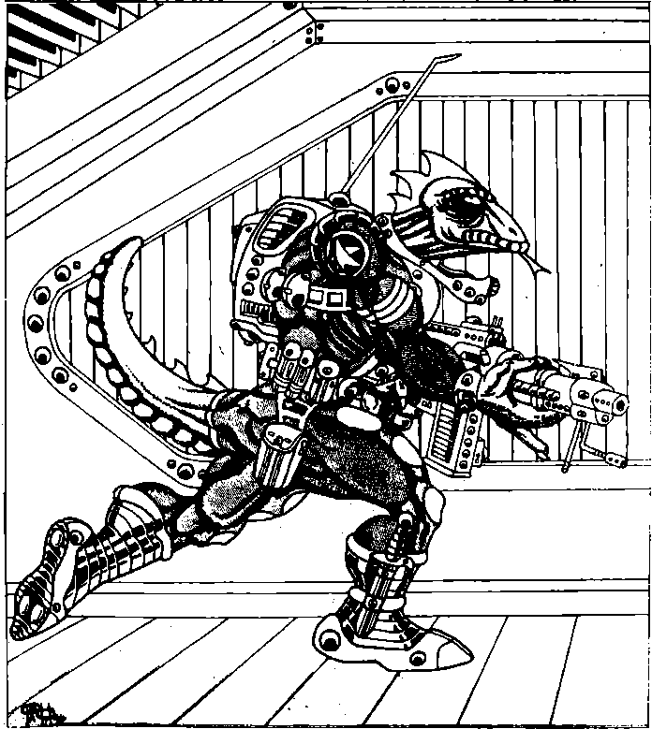
Kolem levého lýtka, kousek nad kotníkem, měl přikován úhledný kovový kroužek.

Ivana HOLZBACHOVÁ
DILEMA
To, že jsme dva, to by mi zase až tak moc nevadilo. To, že vězíme na Pegasu, taky ne. Ani to, že na něm spolu s pobytem na Ebbě budeme tvrdnout dva měsíce. Ale být zavřený v Pegasu dva měsíce s Morikem, to mi tedy vadí pořádně: Párek si pár hodin před startem zlomil nohu a Morik byl jediný, kdo byl zrovna volný. Mohl jsem sice odmítnout letět, ale to by znamenalo nejenom ztrátu okamžitého výdělku, ale i ztíženou možnost najít další příležitost. Člověk, který není ochotný lítat za všech okolností, nemá pro Společnost cenu. Ostatně, kdo by pochopil, že se mi s Morikem nechce letět? Zkušený pilot, dříč, na kterého je možné se spolehnout. Tak to alespoň říkají všichni. Jenomže oni nemusí poslouchat ty jeho věčné otázky. Ty mi tedy lezou na nervy důkladně. Zrovna včera se mne zeptal: „Víš, proč musíme vozit vodu zrovna z Ebby?“
Jako by nevěděl, že blíž není použitelných tekutin ani kapka. A s takovým člověkem to musím ještě ‚skoro tři neděle vydržet! Že prý Ebba není dostatečně prozkoumaná. Přece úplně stačí, že průzkumné sondy odkryly vodu, nerosty a dokonce biomasu. Šťastná kombinace. Kdyby to byla jenom voda nebo nerosty, byla by těžba nerentabilní. Ale takhle se vyplatí poslat sem několik velkokapacitních těžařských korábů bez posádky. Dráha letu se naprogramuje podle zkušeností Pegasa a bude to. Bez zbytečných lidí; ohledy na ně jen zpomalují a prodražují těžbu. Kdybychom nebyli na Pegasu my, koráb by byl už třikrát zpátky. Jenomže při prvním letu lidé být musí. Koneckonců, podíl na programování je započtený do platu. A bez platu bych si nemohl dovolit bydlit s Lisou a dětmi v chráněné zóně. Br… Špína a zápach; není divu, při přídělu tři litry vody na den. A vyhlídka, že ve třiceti skončím v krematoriu s rozežraným tělem. Nebo ještě dříve. Všem hvězdám dík za Pegasa! Konečně, díky dodávkám z Ebby snad nesníží příděl vody těm chudákům dole. Když už v tom musí žít. Sotva mohou za to, že nemají mozek umožňující dělat dobře placenou‘ práci. Ale na druhé straně je přece jen spravedlivé, že za pořádnou práci dostanu vyšší odměnu. Dělám přece i na ně, ne? Takže jsem to vzal i s Morikem.
Co s ním je, ksakru? Jeden si tady může ruce ukroutit, aby zabezpečil náklad, a pán si venku dává s navigačním zařízením pěkně načas. Taky si dovedl vybrat tu lepší práci. Kdy se mu ještě poštěstí běhat ve volném prostoru bez masky? Doma určitě ne. V tomhle ovzduší bych měl jeho práci hotovou za polovinu předepsané doby. Ale on má už dvě hodiny zpoždění. Kdy si myslí, že to naženem? Letové časy jsou přesné. Jestli se zpozdíme, můžeme čekat třeba dva dny na volnou dráhu a potom adieu, prémie.
No, že se hlásíš… Co? Co to meleš?… Jak to, že nemůžeme odejít?… Co? Že odmítáš dělat navigační zařízení? Co je to za nesmysl? To bych rád věděl proč?
Co!? Že jsi našel předlidskou pospolitost? Seš si tím jistý? Absolutně?… No jo, já vím, že ses zabýval antropologií. Jo? No, a co z toho plyne?
Neblbni, prosím tě! Co je nám po nějakých opicích?… Co?… No dovol! Ale to je blbost! Co je mi po tom, že mají naději na polidštění… Jo, ty to tak víš. A pak, po těžařských korábech jim toho zůstane ještě pořád víc, než toho máme doma. A taky s tím musíme vystačit!… Že právě proto?… No prosím tě, kam na takovéhle pitominky chodíš?… Ale proč by je to mělo zahubit?… Jo tak, techniku. No konečně, vždyť jsou to ještě jen zvířata… Že už možná ne? Prosím tě, jak ty to můžeš vědět? Podívej se, to rozhodne planetovláda, to není naše věc… Jo, to je možný, že uvažuje podobně jako já. Já jsem totiž na rozdíl od tebe úplně normální… Prosím tě, jakou odpovědnost? Za koho?… Kecy! Podívej, za dvě hodiny startujeme. Koukej připravit navigaci a naklusat.
Co?… No, ty ses zbláznil. Ne, o tomhle s tebou odmítám diskutovat. Buďto tu do dvou hodin budeš, nebo odlétám bez tebe, rozuměno? Klidně si tu můžeš žít i s těmi tvými opicemi. Vzduchu, vody a ovoce je tu dost. Třeba se ti podaří je zcivilizovat… Co? Ne! Buďto tu budeš do dvou hodin, nebo letím. Konec.
S blázny se nehodlám bavit. Na ty není Pegas zařízený. Dvě hodiny, jo, to by ještě šlo. Ale stejně to pak tak tak stihneme. Díky tomu jeho podivínství vyčerpám rezervu do poslední minuty. Kam na ty své nápady jenom chodí? Pár opic a hned tolik křiku. No nic, ještě kontrola pohonu. Budeme mít tentokrát co dělat, abychom všechno chytli. Ale Morikovi to nedaruji. Ten si už nezalítá. Po tom, co napíšu do hlášení,ho nebudou chtít už ani na mezikontinentálních.
Že ses ozval! Vyvolávám tě už deset minut. Kde vězíš, člověče? Nejvyšší čas na start… Cože? Ono tě to ještě nepřešlo? Máš pět minut. Pak letím bez tebe… Co!? Že jsi nastavil přístroje tak, aby Pegas nemohl odletět? Tos přece nemohl udělat!… Jo, já vím, žes mohl. Proč já jsem ti tu navigaci svěřoval? Tohle mne bude stát degradaci… Cože? Žádnou degradaci? Jak to myslíš?… Ale, prosím tě, další Pegas tu bude za pár týdnů a ten se bez toho tvého navigačního zařízení obejde, jako jsme se obešli my.
Co? Tys vyslal zprávu o naší katastrofě? No, to se ti povedlo. Tak tohle ty všechno dokážeš udělat kvůli několika opicím?… Co? Že jsme kdysi taky takhle začínali? No, ty bys mě rozesmál… Ne, nepůjdu se na ně podívat. Ani mne nenapadne vylézt z Pegasa. Když budu čerpat ze zásob, které jsme tu naložili, vydržím docela dobře do příletu další lodi. Protože na ten špek s katastrofou ti nikdo tak lehce neskočí. My, lidi, se totiž tak lehce nevzdáváme, víš?!

Viking GAMMA
MÉ JMÉNO JE ČLOVĚK
Prožil jsem život v rozvalinách a umírám, protože
znám pravdu.....
Přikrčil se a bleskurychle si přehodil automat z předloktí do bojové polohy. Kdesi naproti napůl vylomená okenice pronikavě zaskřípala a ve střepu skla se odrazilo zapadající slunce. Ticho brutálně roztříštila dlouhá dávka. A pak byl zase klid…
x x x x x
Narodil jsem ve 23. roce našeho letopočtu. Otec, mohu-li tak nazvat muže, který mě zplodil, zahynul brzy po mém narození při jedné z výprav“ do vzdálených čtvrtí. Byl pouhý Sběrač a neměl praxi Strážců. Bohužel. Mimochodem, nikdy se nenašlo jeho tálo, stejně jako těla ostatních třiceti příslušníků výpravy. Vulgové pracovali skutečně dokonale.
Snad pod dojmem této tragédie mě matka dala do výchovy skupině Strážců. Od svých šesti let neznám nic jiného než bojová cvičení, pochody, plížení, přepady, všechny možné druhy zbraní a především – stálé a všudypřítomné zabíjení, kruté a hrozné, na které si, přestože jsem Strážcem už pět let, stále nemohu plně zvyknout. Jenže kdo z nás zná něco jiného.
V poslední době jsem poznal mnoho nového, třeští mi hlava z těch událostí a nevím, co si mám o tom všem myslet. Proč není život tak jednoduchý, aby stačilo uchopit samopal a rozřešit všechno jedním rázem? Proč právě já jsem objevil věci, které ví jen pár Vědoucích, aspoň v dnešní době? Jsou věci, o kterých není radno ani přemýšlet, a díky tomu, snad právě díky tomu, že jsem se nezachoval podle tohoto poučení, stojím dnes před rozhodnutím, které asi bude určovat celý můj život. Copak lze žít s tímto poznáním…?
x x x x x
Nemusel s ním žít, život je nekonečně proměnlivý a tak jeho tělo splynulo s vesmírnou hmotou. V nekonečném koloběhu světů nezaskřípalo ani jedno kolečko, jen přestal existovat jedinec druhu homo sapiens, jedinec druhu, který kdysi skoro vládl planetě, kterou nazýval ve svém jazyce Země. Poslyšte jeho příběh.
x x x x x
Přikrčil se a bleskurychle si přehodil automat z předloktí do bojové polohy. Kdesi naproti napůl vylomená okenice pronikavě zaskřípala a ve střepu skla se odrazilo zapadající slunce. Ticho brutálně roztříštila dlouhá salva. A pak byl zase klid… Aspoň pro členy Klanu, kteří se nezabývali bojem. Pro Iva to však znamenalo rozptýlení v řídké chvilce věnovaná vlastním myšlenkám. Společně s Vladem přeběhli rychle a obezřele přes otevřené prostranství a ponořili se do bezpečného stínu rozvalin. V uších hvízdal vlastní zrychlený dech, spoutaný napětím, které stokrát oba poznali a přesto je stále vzrušovalo.
Pak Vlad vyrazil a vyřítil se do mezipatra rozbitého schodiště, tam se zastavil a zajišťoval namířeným automatem Iva, který zopakoval jeho přesun na první patro. Oba se konečně skrčili pod klenbou toho, co dříve bylo půdou starého nájemního domu.
„Klidně vylezte, už je po něm.“ Zvedli se z vyčkávací polohy a zamířili ke stojící postavě. Ano, byl to Oan, vždy stejně klidný a vyrovnaný, dokonalý zabiják, pravý Strážce. U jeho nohou se rýsovalo cosi, co vzdáleně připomínalo člověka. Podivná bytost, kosmatá a se znetvořeným obličejem, roztátým podélnou brázdou, celá byla porostlá hnědočervenou srstí. To byl úhlavní objekt nenávisti všech Strážců, postrach žen a úhlavní nepřítel všech Lidí – Vulg. Teď tu ležel a na jeho srsti pohrával paprsek světla, proklouzlý roztrženou střechou. Odrážel se v krvavém chomáči, který se kdysi snad nazýval mozkem tohoto podivného zvířete. Pokud to bylo zvíře!
Podivný tvor měl na sobě jen cár tkaniny přes bedra, jak to bylo u nich zvykem, pokud se ovšem tlupa zmohla, používali její členové velice rádi montérky a obnošené části oděvů Lidí. To byla jedna z mála věcí, které po Lidech přebírali, samozřejmě kromě žen a potravy.
„Nemá cenu se jím dál zaobírat“, podotkl Vlad a lhostejně se obrátil zpět k východu, „možná jich tu bude víc.“ Prohodil za sebe: „Musíme se po nich podívat.“ Všichni tři muži se pomalu vydali dolů a pak se navyklým způsobem začali přemisťovat s použitím vzájemného jištěni po ulici. Ale v žádném z dalších domů nenarazili na stopu pobytu vetřelců.
„Vypadá to, že ten Vulg byl sám“, s ulehčením pronesl Vlad. „Snad ses nebál, že bychom museli bojovat, ty hrdino!“ pronesl s úsměškem Dan. Jen Ivo zůstal zticha a zamyšleně obhlížel obzor ohraničený zřícenými troskami domů. Nízké slunce kouzlilo přes večerní mlhy, tak obvyklé pro trosky tohoto kdysi velkého a lidnatého města, zajímavé světelné efekty. Ale to nebylo natolik poutavé, aby to přitahovalo Ivovu pozornost. Zdálo se mu, že cítí ve vzduchu něco podivného, neznámého, co dosud nepoznal. „Pojďme ještě dál, mám pocit, že dnes můžeme objevit něco zajímavého“, obrátil se na své druhy.
„Zrovna kvůli tvým krásným očím,“ ušklíbl se Dan.
Přidal se i Vlad: „Víš přece, kolik výprav už zkoušelo tudy projít do Centra a nikdo neuspěl; jsme už na hranici našeho revíru.“
„Nemá přece smysl věčně setrvávat jen v našem revíru“, bránil se Ivo, „nemůžeme přece žít jen z toho, co už známe.“
„Stejně tam lezeš jen proto, abys našel další knihy, z kterých pak taháš ty svý rozumy a roztrušuješ lži mezi Sběrače a Strážce!“ zaútočil Dan. Ivo se pokusil najít podporu u Vlada, ale i ten mu uhnul očima.
„Rozumím,“ hlesl Ivo, „myslíte si, že jsem buřič, jenže to vůbec není pravda, nechci prostě zavírat oči před skutečnosti a to je někdy nevýhoda.“ Nikdo už ho neposlouchal.
Pomalu se obrátil a vracel se zpět k Domu, aniž by se ohlédl po svých druzích. Zapomněl zcela i na zásady krytí a bylo mu pro tuto chvíli zcela jedno, co se s ním stane. V patách mu kráčeli Vlad i Dan a jejich oči bez ustání kroužily po okolí obklíčeném šedou masou domů, aby ani jediný pohyb neušel jejich slídivým očím. Jsou Strážci a k tomu jsou přece určeni!!!
Zpáteční cesta proběhla klidně a po hodině chůze temnými kaňony zničených ulic se před nimi objevilo nynější šídlo Klanu. Dům stál na malém náměstí, které bylo kdysi obroubeno alejí stromů. Dnes po nich zbyly jen zaprášené pahýly, mrtvá připomínka kdysi kvetoucího života této země.
Před vchodem jim pokynula stráž, jeden ze skupiny Strážců bdící nad klidným životem Domu. Uvnitř se všude míhaly postavy obyvatel zdejšího sídla, jedni z posledních Lidí, kteří ještě žili v zastrčeném koutě velkoměsta. Jejich Klan patřil k nejmocnějším a ne nadarmo jeho členové sídlili v sice nebezpečné, ale velmi bohaté zóně, kdysi tvořící průmyslovou část města. V poslední době se i zde objevovaly stále větší a stále troufalejší skupiny Vulgů a tak se ustálený rytmus Klanu narušil. Naštěstí Klan byl na rozdíl od některých spojeneckých klanů výborně vyzbrojen. V nedalekých bývalých kasárnách našli členové velké množství zbraní, od ručních až po řízené střely. Už po mnoho let využívali tento pro ně doslova zlatý důl, poskytovalo jim to jistotu a pocit bezpečnosti. Byli mocní a obávaní.
Tato doba ale už míjela, čím dál tím více členů Klanu umíralo na horečnatou nemoc; jednoho rána se takový nešťastník nemohl postavit, stěžoval si na bolest kloubů, dostal vysoké horečky a během několika dnů z něj nemoc vysála všechnu sílu. Pak nastalo období částečného zlepšení, nemocný se cítil lépe, ale to skončilo po jednom až třech týdnech. Nemocnému vypadaly vlasy a během pár dní zemřel ve vysokých horečkách. Marně Vědoucí hledali možnosti, jak tomu zabránit, ani všechno jejich umění si nedokázalo poradit s touto záhadou. Horečnatá nemoc si dále vybírala krutou daň.
x x x x x
Nevím, proč mě ty schody čím dál víc zmáhají – že bych už ztrácel trénink? Vždyť nejsem ještě opotřebovaný, Strážce musí vydržet daleko víc! Dnes je mi navíc nějak divně, tlak v hlavě a teď ještě ta hloupá hádka s Danem a Vladem, nechápu, že se nemůžeme zastavit na kraji Centra jen proto, že tam už několikrát zahynuli naši druhové. Copak si sami nejvíc nezakládají na pohrdání smrtí!? Praví Strážci, k smíchu! Ne, právě proto musíme zjistit, co se tam skrývá, právě proto je třeba, aby se Zvědové a Strážci vypravili znovu tam, odkud se ještě nikdo nevrátil. Proč tedy otálejí Vědoucí a stále přešlapují na místě? Ach ne, nemohu takhle přemýšlet, jsem Strážce, voják, který střeží bezpečí těch druhých, kteří zase pracují na mne. Nejsem Zvěd, abych mohl volně a s klidnou myslí vyrazit vstříc sutinám tam kdesi v Centru s jejich radioaktivními poli, volně pohyblivými lavinami zničených fasád a houfy pološílených Vulgů, vždy připravených vraždit vše, co jim přijde pod ruku. Jsem Strážce a musím plnit svou povinnost, jak mi káže Zákon. Tím spíše, že nyní má Klan čím dál míň bojeschopných mužů ja ani já nevím, kdy mě srazí nemoc. Musím mlčet a čekat, mlčet a nechat se svírat vlastními divokými myšlenkami, které mě vězní jako v kleci.
x x x x x
Ivo pomalu vystupoval po schodech, myšlenky se líně převalovaly v hlavě, ale nepřinášely žádné uvolnění. Naopak – neodbytný úzkostný pocit ještě zesílil. Aby jej zahnal, rychle zahnul do postranní chodby a vrazil do místnosti, kde několik žen připravovalo jídlo. Jedna z nich zvedla hlavu a usmála se na něj. Pak něco polohlasně řekla starší družce a zvedla se od práce. Přikročila k Ivovi:
„Jsi nějaký přepadlý, není ti něco?“
„Ne, všechno je v pořádku, jen jsem se trochu rozčílil.“
Usmála se: „Copak chladný a vždy vyrovnaný Strážce se může rozčilit?“
Její hlas byl proteplený, hladil a ukolébával Iva až k snění. Proč tady nemůže zůstat trochu déle, proč? Jenže povinnost volá. Jejich čas jim nepatří, jejich čas patří Klanu. Stejně jako mu patří všichni tady tak, jak stanoví neúprosný Zákon. Zákon, který jim umožňuje přežít v tomto polosvětě šíleném smrtí.
Naposled se jí zadíval do očí a utonul na okamžik v jejich černi. Pak se rázně obrátil a bez pozdravu odešel. Dveře zapadly.
Vstoupil až do podkroví. Zde v malém pokojíku právě podávali hlášení Vlad s Danem veliteli Strážců, šlachovitý, na kost vyhublý muž, podle jejich měřítek už stařec mlčky naslouchal řeči obou Strážců.
„Myslím, že byl zcela sám,“ mluvil právě Dan, „asi nějaký zatoulaný kus, nestihl si ani uvědomit, že jsem ho dostal.“
„Přesto musíme zesílit hlídky, až donedávna se zde přece vůbec neobjevovali,“ zněla klidná odpověď.
„Zbytečně přeceňuješ tu bandu.“
„Nemáš pravdu, zažil jsem toho víc než ty a vím, co říkám.“
„Jsem už dost zkušený a pak, všichni jsou unaveni z posledního přesunu a vyskytly se další případy horečnaté nemoci, máme velice málo lidí.“
Pohledy obou mužů se střetly: „Já jsem prožil velké vraždění při poslední výpravě do Centra a znám i historii Klanu tovární čtvrti, nemám vůbec chuť znovu zažít to, co tenkrát. Zesílit hlídky, je to rozkaz! A teď můžete jít, zůstane zde jen Ivo.“
Velitel vyčkal, až oba Strážci odejdou,a pak upřel pohled na Iva. „Tak ty se chceš vypravit do Centra? A co si od toho slibuješ?“
Ivo se napřímil, hlas se chvěl potlačovaným rozhořčením: „Tak oni ti donesli, co jsem říkal? To jim nedaruju!“
„Počkej, vyjádři se jasně, chceš do Centra nebo ne?“
„Ano, protože si myslím, že v Centru je ještě možnost získat nové zdroje a snad konečně najít východisko z naší zoufalé situace. Nezapomeň, že v Centru byla i hlavní nemocnice. Pak snad vyřeší Vědoucí i problém horečnaté nemoci. Proto chci do Centra, neustálým přešlapováním si vůbec nepomůžeme.“
Velitel v zamyšlení pokýval hlavou: „Ano, máš pravdu, ale pravdu má i Dan. Klan není schopen v současné době uvolnit dost lidí pro tak náročnou akci.“
„Ale já ji chci podniknout jen s několika muži, stačí přece jen jeden nebo dva Zvědové a několik Strážců. Pak se nám musí podařit proklouznout spíš než s velkou výpravou.“
„Neznáš terén, je tam plno zřícenin, radioaktivní pole a jiné věci, o kterých ani my nemáme tušení. Stojí ti to za to riziko?“
„Stojí, rozhodně stojí.“
Mlčky se chvíli měřili očima, pak mu velitel pokynul: „Můžeš jít, promyslím si to a poradím se s Vědoucími. Pak tě zavolám.“
x x x x x
Situace se v poslední době vyvíjela velice špatně. Tlupy Vulgů se nebývale rozmnožily a začaly pronikat i do těch končin, kde po nich dříve nebylo ani slechu. Pozice Svazu klanů byla čím dál těžší. Podle posledních zpráv z jiných měst tam docházelo k čím dál silnějších srážkám a zdálo se, že se bude opakovat situace z doby před šestnácti lety, kdy došlo ke konfliktu rovnajícímu se takřka válce. Byly pobity tisíce Lidí a počet Vulgů, kteří byli zničeni, se nepodařilo ani zjistit. Jenže tehdy byli Lidé ještě silní, kdežto nyní se museli spokojit s obranou už dosaženého. Vysílačky, které měly nejsilnější klany, se začaly jedna po druhé odmlčovat z dosud neznámých důvodů. A Lidé nemohli vyslat výpravy, aby zjistili, co se vlastně děje.
Tyto a další myšlenky se převalovaly Ivovi v hlavě, když odešel od velitele. Neopouštěly jej, ani když ve společné jídelně jedl řídkou polévku – dnes byl úsporný den. I když měl nárok na přídavek jako Strážce, necítil vůbec touhu po jídle. Mlčky ulehl ve své kóji a zahleděl se do stropu, jakoby tam chtěl najít odpověď na všechny otázky, které ho trápily. Pak zavřel oči a usnul těžkým, bezesným spánkem.
A čas plynul.
x x x x x
Uplynulo několik týdnů. Klan přesídlil na nové stanoviště, blíž k hranici sousedního klanu. Příslušníci obou klanů se nyní často setkávali při pochůzkách po svém revíru. Život se zdánlivě zklidnil, skupiny Sběračů nerušeně vyhledávaly suroviny a materiál, které zase objevovali Zvědové. Ti také při průnicích mimo hranice revíru, jak bylo jejich povinností činit, hlásili všude klid a žádný výskyt Vulgů. V této části města též nebylo skoro žádné radioaktivní zamoření a tak se zde Lidé pohybovali beze strachu z onemocnění. Pravda, bylo zde méně cenných věcí než v průmyslové čtvrti, ale žilo se zde lehčeji. To Lidé umějí ocenit, doba příliš mnoho klidu neposkytovala. Zdálo se, že je nyní nemůže nic překvapit.
A pak to přišlo.
„Rychle, dělejte něco, pojďte na pomoc!“ Rozcuchaný muž se řítí chodbou a křičí, ne, řve, burcuje všechny. V několika minutách se ze dveří Domu vyhrne skupina Strážců, mezi které se připletlo několik Sběračů. Jednotka se rychle uspořádala a vyrazila, vedena přiběhlým Strážcem, do míst, kde se odehrávalo drama.
Bylo to jen několik ulic odtud, ale stejně-už bylo pozdě. Z desetičlenné skupiny už zůstal naživu jen uprchlík, který nyní vedl Strážce. Zato se v úzké uličce hemžilo několik desítek chlupatých, znetvořených postav – Vulgové.
„Oběhněte to zezadu a pozor na záda, postavte zajištění,“ převzal Dan vedení, „a vy ostatní za mnou a nastavte automaty na dávky.“ Skupina Strážců se během přibližovala k Vulgům. Vstříc jim zazněl neartikulovaný řev a rozptýlené postavy se začaly spojovat v tlupu. V jejich rukou se objevily klacky, primitivní nože, sem tam něco podobného sekeře. Celá tlupa vyčkávavě stanula. Strážci se též zastavili a zvedli zbraně připravené k výstřelu.
„A do nich!“ Nastala řež. Vulgové vyrazili vpřed, chtěli proniknout ke Strážcům a zmasakrovat je. Tentokrát nepoužili obvyklou taktiku a nepřepadli je ze zálohy přesilou. Neměli prostě šanci. Tím se bojová situace velmi zjednodušila. Salva z automatů zkosila první přibíhající Vulgy a Ivo stačil brzy zachytávat jen útržky dějů tohoto podivného boje: Vulg klesající k zemi a rukou si přidržující střeva, vyhřezlá z břicha; další, kterému se celý obličej rozstříkl v odpornou břečku díky výbušnému náboji a přesto kráčí dál; jiný, který se plazí po zemi z posledních sil k nepříteli a vleče za sebou skoro ustřelenou nohu, jen jeho oči dál horečně planou neuvědomělou nenávistí k těm oblečeným, odporným bytostem. Pak náhle palba utichne. Na zemi zůstane ležet kolem třiceti mrtvol, znetvořených často až k nepoznání. A Strážci se ženou dál za uprchlíky, zadní zajištění konečně vstupuje do boje a kosí uprchlé. Po půlhodině se už nic nehýbej Vulgů uteklo snad deset, víc ne. Zbývajících asi padesát zůstalo ležet v krvi a prachu.
Unavení muži se vraceli zpět, s sebou nesli ubohé pozůstatky svých padlých druhů: devět těl Strážců a jednoho Strážce ze zajišťovací skupiny, kterého napadl zezadu osamělý Vulg. Ivo pociťoval vůči tomu všemu nepřekonatelný odpor, stále se točil v kruhu, nebyl sto najít východisko z této situace. Jen věčné zabíjení, věčný hon za potravou a novými zisky pro Klan. A přitom stojí na místě, jen přešlapují, jen přešlapují. Vstoupil do sousedního domu vedle jejich sídla. Takových domů už viděl stovky, napohled se vůbec nelišily: šedé, polorozpadlé, proháněl se v nich jen vítr a občasné zvíře, zdivočelý, pes nebo Vulg či lidský vyvrženec. Dům hleděl rozbitými okny do pusté ulice a Iva kdovíproč napadlo srovnání se starcem, který vzpomíná na mladá léta. Vstoupil do rozlehlé místnosti, ve které se v povalených, na některých místech ohořelých regálech povalovaly, stály, ležely stovky svazků papíru – držely je pohromadě kožené vazby různých barev. Ivovi až po chvíli došlo, že jsou to knihy. Mezi Lidmi moc rozšířené nebyly, Vědoucí tvrdili, že vše, co je v nich, je pouze lež a naprostá většina Lidí jim věřila. Proto se považovalo čtení a vlastnictví knih za prohřešek proti slušným mravům. Z toho také pramenila hádka Iva s Danem. Ivo totiž rád knihy četl a nijak se s tím neskrýval, na rozdíl od většiny svých vrstevníků se mu dostalo prostřednictvím matky určitého vzdělání. Tolik knih jako zde však ještě pohromadě neviděl.
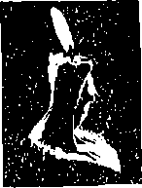
Shýbl se a uchopil jednu z knih do ruky. Rozevřel ji nazdařbůh a do očí jej udeřila písmena:
uprostřed hudby a tančících dívek a písní
naslouchají tvému svátému dechu,
jenž smrtelným zhasíná světla, však požáry světů doběla rozdmýchává,
v němž květy se nepohnou, ani když v jejich hlubinách víří,
však staleté skály drtí jak drobty vonného chleba pro jemné rty života čekajícího…
Nerozuměl a nemohl rozumět těmto slovům, která jakoby vyvěrala odkudsi z podzemí jeho vlastní duše. Zatočila se mu z toho hlava. Rychle odešel pryč a jen knížka schovaná na srdci mu připomínala, že vědění se uniknout nedá.
x x x x x
Ta kniha mě stále přitahuje – co to vlastně je? V první chvíli jsem si myslel, blábol, nesmysl přežvýkaný nějakým šílencem, ale pak… Ne, to nelze postihnout, co se ve mně událo, cosi se probralo, cosi, co dlouho spalo a slova v knize už nezněla mrtvě a podivně, naopak, poznal jsem v nich svou vlastní duši. Rozbitou, vlekoucí se po namáhavých stezkách, ale jdoucí stále vpřed.
Proč se jen nemohu svěřit někomu z těch kolem, ale vždyť každý by mne odsoudil. Snad Dana – ale ani té to nedokážu říct. Musím se uzavřít a mlčet, stále mlčet.
x x x x x
Poznenáhlu začal chodit častěji do domu a pročítal čím dál více knih. Mnoho mu připadalo jako výmysl nebo pohádky, ještě více věcí nedokázal vůbec pochopit. Třeba jakousi historii, psalo se tam, že na Zemi žijí mnohé národy, lišící se barvou pleti a obývající pět kontinentů. Ale on přece věděl, že existují jen Lidé bílé pleti a žádní jiní. Nebo přírodovědné knihy, ty spousty zvířat, množství tvarů a forem. Ale skutečnost byla přece zcela jiná. Jen několik málo zvířat obývalo rozvaliny; zdivočelí psi, několik druhů ptáků a hlavně krysy, všudypřítomné a stále hladové. A pak, v tom přírodopise byl zásadní nedostatek, vždyť tam vůbec nepopsali Vulgy a přitom však by se Lidem hodilo ze všeho nejvíc dozvědět se co nejvíc o jejich zvycích a životě; pak by je mohli lépe ničit. Takový základní nedostatek! Ale i tak nacházel to, po čem žíznil, vědění, a čerpal z tohoto pramene vrchovatou měrou. Až pak jednoho dne si ho zavolal Vědoucí, jeden z těch, kteří řídili chod celého Klanu.
„Přistup blíž a posaď se, musím si s tebou pohovořit. Bylo mi řečeno, že prý chodíš do sousedního domu a potají si tam čteš knihy. Je to pravda?“
„Je to pravda, ale je na tom snad něco špatného?“
„Ne, v podstatě ne. I když víš přece, že jsou to všechno lži, a nechápu tedy, proč se jimi necháš plést. A pak, nedělá to dobrotu mezi ostatními.“
„Nevím proč, ale já mám pocit, že ty knihy mají asi pravdu, vždyť je někdo musel napsat, vytisknout a někdo je musel číst. A všem a stále se přece lhát nedá.“
„Co ty víš, co se všechno dá.“
Vědoucí sklonil hlavu do dlaní. Co všechno ten chlapec z knih vyčetl? Co všechno vzal jako pohádku a co pochopil? To bylo teď důležité, pro klid Klanu musel najít klid i tento muž. Jakýkoliv klid.
„Chceš se prý vydat do Centra, pátrat po nemocnici; máš pravdu, to je velice užitečný nápad. Pokusíme se ti vyhovět; vyber si lidi a sestav požadavky na cestu. Uvidíme, co se dá dělat.“
Po těch slovech se Ivovi skoro zatočila hlava, jeho sen se splní, pokusí se odhalit roušku tajemství kolem Centra. Snad najde i řešení hádanek, které trýzní jeho duši. V myšlenkách se pro něj odhalení tajemství Centra stalo totožným s odhalením tajemství celého života.
Za tři dny vyrazila malá výprava sestávající ze Strážců Iva, Vlada, Dana a Petra a Zvěda Kara, řádně vyzbrojená automaty a dokonce granáty a opatřená potravinami, směrem do Centra. Z okna pod střechou je pozorovaly dvě pátravé oči, pak se Vědoucí otočil těžce ke svému stolu a zavřel oči. Tak daleko to nechtěl dopracovat, své nejlepší lidi musí poslat do záhuby, jen aby udržel zákon. Ale jednou se stejně někdo prořekne a oni se dozvědí, jaká je skutečnost.
x x x x x
A Dana?
„Budu na tebe čekat, budu čekat, protože vím, že se mi vrátíš.“
„Čekej, máš pravdu; najdu Centrum a přinesu léky, pak pomůžeme i nemocným a snad se zlepší postavení nás všech. Možná právě v Centru najdeme klíč k nalezení cesty za štěstím a životem beze strachu.“
Její tvář se usmívala, ale oči byly temné a plné slz. Odhrnul jí pramen kaštanových vlasů z čela tak něžně, jak jen byl schopen. Ne, něžnosti nebyly obvyklé, vždyť jako Strážce může mít kterou ženu chce, má právo na každou, to je také část jejich výsadního postavení. Ale on dává přednost jen Daně. Patří jen jí a její také zůstane. Něco neznámého ji prokmitlo v očích, pak se spěšně odvrátila a jen přes rameno na něj zavolala chvatné sbohem.
Pak malá jednotka vyrazila vpřed, tam, kde se šedivou hradbou domů zahalovalo Centrum, kdysi střed bývalého velkoměsta, opředený tolika pověstmi Lidí.
Ozbrojenci postupovali obezřetně a za použití všech bezpečnostních opatření. Byli dost zkušení, aby se nehrnuli bezhlavě vpřed. Svou ostražitost ještě zvýšili, jakmile překročili hranice revíru Klanu. Nyní se nacházeli v bývalém revíru Továrního klanu. Všechny bez výjimky obešel mráz, když zanedlouho spatřili dům, ve kterém Tovární klan sídlil. Před dvaceti léty, díky tomu, že se všichni Lidé cítili až příliš bezpeční, se podařilo velkému množství Vulgů nepozorovaně překročit hranice a přepadnout hlídky Strážců. Nepřežil nikdo, aby mohl varovat, pak už bylo pozdě na cokoliv. Co se stalo tenkrát v sídle klanu se už nikdo nikdy nedoví. Když dorazily posily, přivolané ze sousedních sídel, bylo po všem. Ve strašlivé změti se válela po zemi těla desítek a stovek Vulgů a uvnitř domu…
… znetvořená těla; pobité dokonce i ženy a děti, které Vulgové obyčejně odváděli sebou, všude kaluže krve a zápach smrti. Nikdo nezůstal naživu, nikdo, kdo by Lidem řekl, co se tu dělo.
Co nejrychleji obešli tento mlčenlivý památník živočišné zloby a zamířili do oblastí, které už mnoho let nikdo z Lidí nenavštívil. Okolí se stávalo stále divočejší, rozvaliny byly ve stadiu naprostého rozpadu, nároží pokrývaly šedavé nálety. Když k nim Dan přiblížil malý geiger, kterým je prozíravě vybavil velitel, ten znatelně zrychlil svůj tikot.
„Musíme dávat bacha, vůbec se mi to tu nelíbí“, zamračil se a odstoupli do bezpečné vzdálenosti, pak zvedl hlavu a rozhlédl se kolem. Na rozdíl od okolí jejich sídla zde prakticky nic nerostlo; Dan měl pocit, jakoby se celý prostor stahoval kolem něho. Poprvé se mu bláznivě rozbušilo srdce. Tenhle pocit poznal poprvé v životě, až dosud mu jeho šílená a zároveň chladnokrevná odvaha vždy pomohla překonat každý problém. Ale teď byl vytržen ze známého prostředí a jeho mozek se vzpíral vcítit do nových dimenzí. Ne, nebyl to jejich svět, byl to svět nepřátelský a nebezpečný tím, že byl neznámý.
Pohnuli se kupředu a pokračovali až do večera ve zdolávání čím dál neschůdnějšího terénu, zasutého množstvím trosek. Měli pocit, jakoby každé okno ve zdech osleplých čímsi dávným a oslnivým, na ně křičelo zlobu a zášť.
Druhý den ráno se kraj začal poznenáhlu měnit, domy nabývaly šedočerné a černé barvy a najednou…
… před nimi se rozkládal ohromný labyrint, stovky a tisíce spečených, černých pahýlů, bezmocně vztahujících zkřiveně výrůstky k nebesům, která hrozila sinavou barvou. Geiger, který dosud tikal v mezích normy, se bláznivě rozeběhl, jako by se chtěl zalknout. Nemohli vědět, že se nacházejí na tom místě, kterému se kdysi říkalo ústřední městský park. Pro ně to bylo bludiště plné nástrah. Ale to byl jen dojem. Ta poušť byla zcela mrtvá, ani jediný, živý tvor se podvědomě neodvažoval vstoupit do centra zákeřné smrti.
I oni pocítili náhlý příval živočišného strachu a ten je donutil odklonit se od míst zkázy. Malý průvod se plazil po okraji radioaktivní pouště a zatáčel podél rozvalin jako slepý červ, hledající svou cestu v bludišti. Přízračné šero, rozvaliny, chvějící se ještě stále jakoby v poslední agónii dávno minulého dne zkázy, a pustý hlas větru tiše naříkajícího v zákrutech obřího těla velkoměsta. Mlčení zániku plné hlasů.
Ivo se pátravě rozhlížel kolem; z Dana byl nepokrytě cítit strach, a ani ostatní příslušníci výpravy se necítili dobře. Neznámá plíživá smrt jako by volala z každého zákoutí, z každého výklenku a z každého pobořeného domu kolem. Výprava pomalu obcházela bývalý ústřední park a během několika hodin jej překonala více než z poloviny. Před nimi se objevila druhá část města, zničená ještě více než ta, kterou dosud procházeli. Domy se hroutily v hromadách prachu – při každém kroku je zahaloval a zamlžoval okolí. Jen pomalu se nyní dostávali vpřed a nacházeli další cestu, pokud se dá o nějaké cestě mluvit, když člověk ani neví, kam jde. Jako osleplé zvíře se instinktivně snaží najít cestu do svého doupěte, tak naproti tomu se u nich projevil‘ instinkt mnoha generací předků žijících v tom, co se nyní dalo nazvat jedině chladnou mrtvolou bývalého lidnatého sídliště.
Ve snaze najít schůdnější cestu se odklonili doprava mezí ruiny výškových domů. Byli v Centru, vybájeném generacemi Lidí, v Centru, které mělo dát tolik odpovědí na tolik otázek. Ivovi se ani věřit nechtělo, že se sem dostali tak hladce. A teď tu stál a hleděl přes rozvaliny mrakodrapů na zapadající slunce. Byl to symbolický pohled: ve světle ubývajícího slunečního kotouče jako by ožíval na chvíli bývalý ruch obřího lidského mraveniště, znovu duněly ulice tisícerými lidskými kročejemi, znovu tady kypěl život, radost i smutek, nenávist i láska miliónů. A pak byl rázem konec,
Toho dne přenocovali v torzu jedné výškové budovy. Ráno vyrazili na další cestu. Neušli ani kilometr, když se pojednou Petr přikrčil a rukou dával znamení, aby se skryli. Pozorovali obzor ruin a hledali příčinu jeho vzrušení. Tam je! Skoro na hranici viditelnosti se pohybovala nejasná postavička, neměnným, pravidelným krokem se kamsi sunula. Rychle se dorozuměli a plížením vyrazili vpřed. Během hodiny byl chodec na dosah ruky. Byl to starý muž, oděný do skvrnitého maskovacího obleku; ploužil se unaveně směrem z Centra na opačnou stranu, než odkud přišli. Potichu jej obklíčili, a pak se Ivo postavil a oslovil jej: „Kam jdeš?“ Muž ohromeně zakolísal, chvíli to vypadalo, že ho mrákoty povalí na zem. Pak se vzchopil a s neuvěřitelným překvapením pronesl, či spíše zakrákoral: „Lidé, opravdu lidé.“
A pak se z něj hrnulo: „Pojďte rychle se mnou, kapitán bude šťastnej, že jsem vás našel, pojďte, pojďte rychle.“ Vůbec si nevšímal namířených hlavní.
Ivo zakroutil hlavou: „Kapitán? Co to je? Nechápu, co to pořád meleš.“
Muž se ale nedal umlčet a pořád je tahal s sebou. Váhavě se nechali přemluvit a vydali se s ním. Vedl je zpět do Centra, až pojednou u jednoho z mrakodrapů začal sestupovat do podzemí. Následovali ho, další hodinu se motali podzemím, netušili ani, jak hluboko už jsou, ale bylo to jistě desítky metrů pod povrchem. Konečně byli na místě.
„Pane kapitáne, vedu lidi, narazil jsem na ně nahoře u parku.“
Prošedivělý muž v uniformě důstojníka raketových vojsk na ně hleděl jako na zjevení. „Tak přece jsem se dočkal. Přišli jste nás odsud konečně vytáhnout? Už jsem si myslel, že ta zatracená válka zničila úplně všechno.“
„Nechápu, o čem to mluvíte. Žijeme přece stále stejně a kromě Vulgů s námi nikdo neválčí,“ podivil se Ivo.
„Dobrá, řekněte mi popořádku, co se venku děje. My jsme zde uzavřeni už mnoho let a za tu dobu jsme na žádné lidi nenarazili.“
Ivo mu tedy podrobně vyložil, jak žijí, jaké jsou nyní poměry a odkud přišli.
Když skončil, kapitán pokýval hlavou a pak řekl: „Dobrá, to mnohé vysvětluje, ale protože vidím, že vy zase nic nevíte o tom, co se stalo, vyložím to zase já vám.“
Jeho vyprávění skončilo až za dvě hodiny a když se pak Ivo dotázal na některé věci, pochopil vše, co dosud bylo pro něj tajemstvím. Byl ohromen, takhle si nepředstavoval rozluštění těchto hádanek. Bylo to ohromující a děsivé.
x x x x x
To, co nazývali Vědoucí nultým rokem našeho letopočtu, byl ve skutečnosti rok jaderné celosvětové války. Toto město bylo naštěstí zasaženo jen několika pumami, které nepatřily k nejsilnějším. Díky tomu se podařilo relativně velkému počtu lidí katastrofu přežít.
Ti se začali sdružovat do skupin, aby lépe uhájili svou existenci – to byl zárodek budoucích Klanů. Někteří z nich však byli natolik zasaženi zářením, že jejich potomci podlehli mutaci záporným směrem. To byl potom zárodek nového plemena – Vulgů. Ti si dřívější nenávist svých předků k následkům války a těm, kdo ji způsobili, přeměnili za nenávist ke všem lidem. Tak začalo docházet ke konfliktům mezi Lidmi a Vulgy. I vojáci z bunkru s nimi měli smutné zkušenosti, několik z nich zahynulo právě v boji s Vulgy. Ze začátku se pokoušeli léčit je, ale přesto, že léčiv proti ozáření měli obrovskou zásobu, byli nuceni toho brzy nechat a soustředit úsilí na to, aby přežili sami. Přestože z celého města byli relativně nejzdravější, úmrtnost měli velkou. Mnoho z nich spáchalo sebevraždu, další zahynuli při výpravách do města za posledními žijícími lidmi. Z původního počtu asi stovky jich nyní zbylo sotva deset.
Už šestnáct let se jim nepodařilo narazit na lidi a tak žili v úplné izolaci. Kapitán také vysvětlil Ivovi problém horečnatého onemocnění – byla to zvláštní varianta nemoci z ozáření a podléhali jí ti, kdo byli dědičně postiženi ozářením. Nemoc se zhoršovala v závislosti na stupni radiace prostředí. Proto také zemřelo tolik Lidí v tovární čtvrti, která byla relativně nejvíc zasažena účinky záření. Vojáci měli i proti této nemoci léky, které mohly do značné míry ulehčit nemocným a v některých případech nemoc i zastavit. Ivo se rozhodl, že nyní se co nejrychleji vrátí zpět ke Klanu a zorganizují novou, větší výpravu pro léky a zároveň odvedou vojáky s sebou. Vždyť jejich zkušenosti se jim nohou velice hodit. On sám byl z toho ještě zmaten a ohlušen, ale pod tíhou toho, co poznal již sám, toho, co přečetl v knihách, a kapitánova vyprávění jim musel dát za pravdu.
Nikdo z ostatních Strážců nebyl mocen slova, to, co se jim zde předkládalo, bylo pro ně tak nepochopitelné a cizí, že jejich mozky se zdráhaly to přijmout. Dan stál ochromený nad tím, co slyšel. To přece není možné, přece jim Vědoucí nelhali, to není pravda. To všechno ten bláznivý hlupák Ivo, ty jeho knihy, blbé myšlenky – dusil se přívalem vzteku vyvřelého z temnoty nevědomosti a nepochopení.
„Kašlu vám na to, to nemůže být pravda,“ chraptivě křikl, „Kecá, copak se mu dá věřit? Vědoucí musí vědět líp, co je pravda a co ne. A ty, Ivo, tys byl vždycky jen důvěřivej hlupák, tobě může každej nakukat, co chce.“
„Vzpamatuj se. Pokus se, prosím tě, pochopit to zdravým rozumem. Na co by nám bylo, kdybychom věřili pohádkám? Ostatní už pochopili, že to žádné pohádky nejsou, skutečnost je tvrdá, ale aspoň nám dává naději, slyšíš!“
„Kašlu na vás. Půjdu zpět a Vědoucím podám zprávu, že jste se všichni zbláznili.“
„Stůj, sám přece jít nemůžeš. To je sebevražda.“
Jenže Dan, vyvedený z míry vším, co zažil cestou, a neschopný nadále zvládat prudké hnutí mysli, už vyrazil ven z bunkru. Jeho jedinečný orientační smysl ho vyvedl spolehlivě na povrch a než se pronásledovatelé dostali na povrch, zírala na ně jen pustá poušť kamenných rozvalin. Dan zmizel.
x x x x x
Zpáteční cesta uběhla rychle, za dva dny byli zpět v sídle Klanu. Ivo šel ihned podat hlášení Vědoucímu, který ho na výpravu vyslal.
Vědoucí celou dobu pozorně naslouchal jeho hlášení. Když pak Ivo skončil, delší chvíli mlčel a pak teprve pomalu promluvil. „Dobrá, děkuji ti za snahu, ale co se týče tvého návrhu na vyslání výpravy, to nesouhlasím.“
„Ale proč, proč nechcete pomoci nemocným? Proč nechcete zvětšit naše šance na přežití? Copak je tak těžké pochopit, že s pomocí vojáků máme daleko větší vyhlídky?“
„Teď mě dobře poslouchej. Celou dobu jsme tajili před Lidmi, jak to kdysi bylo, celou dobu znásilňujeme své Vlastní svědomí a mlčíme o tom, co se stalo. Nechceme, aby Lidé opět začali přemýšlet o tom, co kdysi bylo. Nechceme, aby znovu začaly spory a sváry pro to, aby někdo byl mocnější a silnější než druhý. Žijeme těžce, ale klidně. Proto vznikl Zákon a proto Vědoucí zamlčují vše, co bylo.“
„Jenže s tím nelze žít stále. Musíme se opět pozvednout, znovu začít bojovat o to, abychom žili a ne pouze živořili.“
„Ne, budeš mlčet, vše zůstane při starém, A pokud mlčet nebudeš, zničíme tě. Lidé věří nám, a tobě a tvým báchorkám bude těžké uvěřit.“
Ivovi se zatmělo před očima. Hněv prostoupil celou jeho bytostí. Vyrazil z místnosti a utekl do své kóje. Ležel a přemýšlel, ale jeho vědomí se vzpíralo přijmout zcestnou pravdu Vědoucích. Nechtělo se mu žít, nevěděl, jak jednat dál.
Proto skoro přivítal, když byl vyhlášen poplach a on byl určen do pohotovostní jednotky na pomoc napadené hlídce Strážců. Vyrazili do ulic a rychle postupovali do určeného prostoru. Hlídka se ukryla v rozvalinách jednoho domu, proti ní se postavilo asi třicet Vulgů, kteří se snažili proniknout k nim a zničit je. Posila rychle z chodu zaútočila a začala si klestit cestu mezi zmatenými a překvapenými Vulgy. Ivo se přikradl skoro až k domu, když vtom mu cestu zastoupil jeden Vulg. Byl to mohutný kus, šla z něj hrůza, jak postupoval proti Ivovi. Zřejmě se vůbec neobával smrti, přestože proti automatu neměl vůbec šanci. Ivo už skoro stiskl spoust, když pojednou mu na mysli vytanula kapitánova slova; „Jsou to také lidé jako my, pouze jsou zářením znetvořeni do jiné podoby a trpí nemocí, nemocí, která se nazývá nenávist.“ Už nebyl schopen vystřelit. Napřáhl ruku a tiše řekl: „Proč mě chceš zabít, jsi člověk jako já. Vzpamatuj se.“
A kdyby na mě i zaútočil, je mi to jedno, pomyslel si, stejně už nemám proč žít. Vulg se zarazil a podezíravě si ho prohlížel. Ve svém zatemněném mozku si nedovedl srovnat, proč na něj Člověk nestřílí. Zaváhal a zdálo se, že nějaký záblesk rozumu na chvíli osvítil jeho vědomí. Ivo si už byl jist, že vyhrál. Pokročil vpřed a chtěl se dotknout obra ruky, tu však něco těžkého mu dopadlo na záda a srazilo jej k zemi. Chtěl se otočit, ale obrovská síla ho rvala k zemi a nemilosrdně rdousila. V posledním zákmitu vědomí si ještě pomyslel: „Kolik zla dokáže napáchat lež a nevědomost.“ To bylo poslední v jeho životě, co byl schopen udělat. Když o chvíli později Vlad dávkou z automatu zabil jeho vraha, už nedýchal. Vlad postál okamžik nad jeho tělem, a když odcházel, maně se ohlédl po mrtvole velkého Vulga, kterého skosil ve stejném okamžiku jako Ivova vraha. Nemohl vědět, že jen vyrovnal účet. Tentýž Vulg před dvěma dny rozsápal Dana, jehož zohavená mrtvola odpočívala svůj věčný sen daleko v sutinách. Sám nejsi nic a na to Dan zapomněl.
Uplynulo opět několik dnů. Dana právě seděla nad prací, když pojednou vrzly dveře a do místnosti vešel Vlad. „Jdu se s tebou rozloučit. My, kteří nechceme dále poslouchat hloupé lži Vědoucích jsme se rozhodli odejít za vojáky a společně se pokusíme znovu obnovit to, co naši předkové kdysi zničili. Vím, moc šancí nemáme, ale Ivo měl pravdu, nesmíme přešlapovat na místě, tak ničeho nedosáhneme. A když se víra s vědomostí spojí, myslím, že přece můžeme s větším klidem hledět vpřed, než tady sedět se založenýma rukama. A koneckonců…“, zaváhal, „jsme tím povinováni Ivovi, aspoň nebojoval svůj boj nadarmo.“
Dana se mu pátravě podívala do očí: „Počkej, vezmu si nějaké věci a půjdu taky. Řekls to správně, jsme tím povinováni Ivovi a ani já se nechci zpronevěřit tomu, za co bojoval.“
x x x x x
Slunce právě vystupovalo nad zamlžené střechy domů a proráželo tunely v šedém ránu, když průvod asi jednoho sta lidí vycházel z brány Domu. Lidé šli, mlčky, ale v očích jim zářilo cosi, co ještě nedávno neznali – naděje.
x x x x x
Když už byli kus cesty vzdáleni, Vlad nechal minout celý průvod a pak s Danou po boku se zadíval zpět tam, odkud přišli. Nevěděl sám, co říká a zda to říká pro sebe nebo jako poselství pro ty, co tam zůstali:
„Nejsme Strážci, nejsou ani Sběrači, Zvědové, Vědoucí, ani Vulgové, žádné klany, nic nenahradí to, co je nejdůležitější.
Mé jméno je člověk. Mé jméno je člověk, stejně jako tisíců a tisíců jiných nešťastných, trpících, ale i doufajících a bojujících lidí. Mé jméno je člověk a to je vyznamenání, ale i závazek, abych se svému jménu nezpronevěřil.“
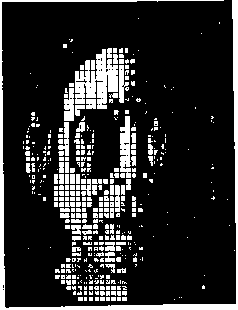
Pak se otočil a bez ohlédnutí s Danou po boku vykročil přímo do, slunce.

odjinud po našem . . . odjinud po našem . . . odjinud po našem . . . odjinud
Garry KILWORTH
VZHŮRU NA GOLGOTU!
Agentura pro cestování časem se nacházela ve třetí místnosti jednoho z výhonků banyánové budovy. Byla dost vysoko a daleko a Simonu Falkovi dlouho trvalo, než stanul před světle růžovými-skleněnými dveřmi. Nápis zvenčí hlásal: PROGRAMOVÉ ZÁJEZDY SPOLEČNOSTI PAN VÁM NABÍZEJÍ POZORUHODNÉ! MÁTE PŘÍLEŽITOST SHLÉDNOUT BITVU U MARATHÓNU, VÁLKU RŮŽÍ, PRVNÍ LET DO KOSMU S LIDSKOU POSÁDKOU – ZCELA BEZ OSOBNÍHO RIZIKA. Simon si kancelář pátravě prohlédl, pak vstoupil dovnitř, ale bez zjevného nadšení. V okamžiku, kdy se v místnosti ocitl, vynořil se vedle něho nehlučně úředník agentury s rukama sepjatýma před sebou na důkaz úcty k zákazníkovi. Neprosí snad o pomoc shůry, aby se tento možný prodej uskutečnil? napadlo Simona.
„Čím mohu posloužit, pane?“
Simon si za zády propletl prsty, aby se uklidnil a dal tak nenápadně najevo, že se ke koupi ještě nerozhodl.
„Jde mi jen o.prospekty. Mohl bych si jich vzít pár s sebou, abych je… ehm… v klidu prostudoval?
„Zajisté, pane.“ Prsty se rozpojily a s hbitostí sezónního česáče ovoce začaly z výstavních polic vytahovat pestrobarevné listy papíru.
„Kdy vy a vaše…?“
„Rodina,“ odpověděl za něho Simon.
„Ale ovšem!“ Slova byla volena pečlivě a ohleduplně. Měla správnou délku a oddělovala je odmlka přesně odpovídající tomu, co sledovala. „Až se rozhodnete,“ pokračoval úředník, „můžete se ozvat telefonicky a my už se podíváme, co bude možno zařídit. Není třeba, abyste objednávku zařizoval osobně…“
Simon nervózně přešlápl. „Šel jsem právě domů – vím, že jsem si mohl objednat prospekty poštou, ale manželka neoplývá trpělivostí.“
„Ano,“ pousmál se sladce úředník. „Hm,hm… Korunovace Alžběty I. je bohužel zcela vyprodána a na Revoluci na Marsu je už jen málo volných míst.“
„O události tohoto druhu bychom asi příliš nestáli,“ podotkl Simon.
„Jedete poprvé, pane?“
„Ano, popravdě řečeno ano.“
„V tom případě bych vám mohl doporučit Zničení Kartága. Tam se zamícháme mezi pomocné oddíly na protějším svahu. Musím však dodat, že to není pro bázlivé povahy.“
„Není to trochu nebezpečné?“ zeptal se Simon.
„Hm, to ne, pokud se ovšem budete řídit našimi skromnými pokyny.“ Úředník pohrozil prstem jakoby v žertu. „Dosud jsme o žádného zákazníka nepřišli.“
Simon zamumlal díky a z místnosti téměř vyběhl. Tyto loupeživé nájezdy před dovolenou se mu protivily, ale rodině dovolenou dlužil, a tak ji tedy budou mít. Musel zvolit jednu z těch cest časem; výlety do kosmu si nemohl dovolit. Nic jiného se nedalo vymyslet. Na pevnině nezůstalo nic než blok z cihel a betonu hýřící banyánovými budovami a plavbu po moři jeho děti nesnášely. Vyšel z budovy a zamával na vznášedlo, a když k němu po vydlážděné střeše mířil, musel se vyhýbat náporům vzduchového proudu z čističů vzduchu.
Mandy čekala u dveří jejich bytu se stejným výrazem kudlanky nábožné, jakým disponoval úředník z cestovní kanceláře.
„Prospekty máš?“
„Jo, mám,“ vydechl odevzdaně.
Chtivě sáhla po svazku. „Fajn, ukaž, podívám se na ně. A ty se netvař tak zvadle; vždycky, když někam vyrazíme, se ti to líbí. Cesta v čase!“ Přitiskla si prospekty k hrudi. „Já z ní budu prožívat každý okamžik.“
„No, doufám, že se podle tvých představ vyvede,“ poznamenal Simon suše. „Bude nás to stát fůru peněz a obchody nejdou tak dobře, jak by měly.“ Poslední slova utrousil nad barovou skřínkou a namíchal si drink.
„Ale jdi,“ opáčila. „Taková dovolená ti prospěje. Vrátíš se plný nových nápadů a pořádně si odpočineš.“ Zalistovala v jedné z brožur ve své ruce. „Nesmíme vybrat nic moc divokého – to by mohlo děti vyděsit.“
Simon posměšně odfrkl. „Děti, ty by se v něčem divokém přímo bahnily. James se nejraději kouká na krev a Julie jde raději na film o kosmické válce než na opravdové baletní představení.“
„Nebuď cynický, drahoušku. V každém případě to mluví o to víc pro to, abychom je někam vzali,“ tvrdila Mandy. „Dneska nemůžou nic jiného než si hrát na střechách.“
„Nemůžou nic jiného!“ zvolal a do hlasu vložil přehnaný údiv. „Měl jsem snad já jako kluk na hraní podzemní zábavní parky? Mělas ty…?“
„Jen s tím zase nezačínej! Kdy pochopíš, že si děti neváží toho, co mohou mít pořád? Tak jim dej možnost, aby se podívaly, jak žily děti v jiných dobách a v jiných zemích.“ Mandy se odmlčela, pak pokračovala. „Měli jsme jim to ukázat už dřív. A co je takhle vzít do Sparty? Víš, že ve Spartě dávali děti do vojenských škol od osmi let a že jim říkali, aby si jídlo ukradli, nebo že budou hladovět? Zločinem bylo nechat se chytit. Říkám si, co by si naše děti pomyslely o chlapci, který raději držel lišku ukrytou pod halenou a nechal se od ní kousat do břicha, než by dopustil, aby dospělí poznali, že ji ukradl?“ Svýma modrýma očima pátrala v jeho obličeji po náznacích souhlasu.
„Asi by si pomyslely, že to byl abnormální pitomec, a já si to ostatně myslím taky,“ opáčil Simon.
Pokusila se znovu. „Snad bychom je měli vzít do Říma…“
„Nebo do Pompejí den před výbuchem – a nechat je tam.“
„Nebuď ošklivý. Co takhle do Svaté země…?“
„… v době křižáckých výprav,“ dopověděl dvanáctiletý James, který právě vstoupil do kuchyně a něco jedl.
„Před večeří ne, Jamesi,“ napomenula ho naříkavě Mandy. „A o tom, kam se pojede, rozhodneme my s tatínkem – a ty sypej umýt si ruce! Kde je Julie?“
„Hned přijde.“
Toho večera seděli Mandy a Simon Falkovi u stolu, byli ponořeni do prospektů a dohadovali se o místech, termínech a cenách, až se u venkovních dveří ozval tichý zvuk zvonku, který oznámil, že před domem čekají jejich nejbližší přátelé. Simon stiskl vypínač a krátce poté vstoupili do pokoje Harry a Sára Tolbuttovi.
„Ahoj, ahoj! Zase doba dovolených?“ zašveholil Harry a rozepínal si svrchník.
Simon se usmál a poškrábal se na kořeni nosu. „Jo. Nemůžeme se ale rozhodnout, kam jet. Nebo bych měl říct kdy jet? Nějak se to plete.“
„Jestli mluvíš o cestách v čase, proč nejet s námi? My se jedeme podívat na Ukřižování,“ řekla Sára a téměř neznatelně pohodila hlavou.
„Na co?“ vykřikli Falkovi jednohlasně.
„Na Ukřižování Krista,“ informoval Harry nonšalantně. Pak zvážněl. „Víte, mysleli jsme si, že děti potřebují vidět přesně to, co se stalo, aby skutečně pochopily náboženství a to, co znamená. Víte přece, jaké jsou děti.“
„To víme,“ odpověděl Simon dutě.
Slova se ujala opět Sára. „Jestliže uvidí, za jakých okolností Ježíš zemřel, aby nás vykoupil – nebo naše duše nebo co to vlastně vykoupil – mohlo by to na ně mít hluboký vliv. Alespoň doufáme, že bude mít.“
Simon začal míchat nápoje. „Není to tak trochu svatokrádež?“ zeptal se tiše. „Koneckonců, myslím si…“
Znovu se ozval Harry. „Tedy, ono to na první pohled možná vypadá trošku zvrhle a krvežíznivě, ale pokud tam člověk jede se zdravým úmyslem, řekl bych, že je to v pořádku. A pokud si uvědomuje, kvůli čemu tam vlastně je.“
„Víte, že to je přesně to, co jsem měla na mysli, než jste přišli?“ prohlásila Mandy. „Že, Simone?“
„Ano, myšlenky čtu spolehlivě,“ potvrdil Simon a zamrkal na Harryho.
Ale Mandy ho nevzala na vědomí. „Příliš se odcizujeme tomu, na čem v životě záleží, jako je náboženství,“ dodala.
„Už deset let jsem od tebe neslyšel‘, že bys chtěla jít do kostela,“ ušklíbl se Simon.
Tuto poznámku odvrátila Mandy pohozením hlavy. „To není důležité,“ odsekla. „Houf starých lidí, kteří drmolí písmo svaté, ještě náboženství nedělá. Chci vidět, jak to doopravdy bylo – myslím, Simone, že bychom jet měli.“
Mandy a Sára to tedy rozhodly. Simon se svou rodinou a jejich přátelé se pojedou podívat na Ukřižování – samozřejmě za skromnou cenu programového zájezdu.
x x x x x
Společnost PAN pro cestování časem měla své kanceláře na náměstí Southend High. Na přípravnou instruktáž tam letěli Falkovi a Tolbuttovi společně v jednom vznášedle, aby ušetřili na cestovném. Na toto roční období byl neobyčejně jasný den a ve vznášedle, chráněném před svěžím mořským vánkem, je obklopovalo teplo a vzrušení. Simon měl vždycky dobrý pocit, když se slunci podařilo prodrat vrstvami mračen a když mohl spatřit, jak jeho paprsky jiskří na obrovské plovoucí plošině, z níž startuje kosmická loď vysoko nad oblohu: Do kosmu však ještě nikdy neletěl. Simon Falk se tím nechlubil, ale býval nejraději doma.
Dorazili k malé posluchárně a uvnitř se posadili. Simon se rozhlédl kolem sebe.
„Je tady dost málo lidí,“ zašeptal Simon Harrymu. „Myslíš, že nás na zájezdu víc nebude?“
„Určitě ne,“ odpověděl Harry. „Na dnešek není plánována žádná další instruktáž.“
„Mohli byste mi, prosím, věnovat pozornost?“ Na malém pódiu před nimi stanul mladý duchovní s vážným výrazem v obličeji. Šum hlasů ustal. Duchovní byl malé postavy a na nose měl staromódní brýle, které mu měly propůjčit křesťanský vzhled a které se v pruzích slunečního světla pronikajícího východní stěnou učebny leskly jako dva kovové terče.
„Nejdříve vás všechny vítám na zájezd společnosti PAN do času. Jsem jedním z referentů pro přípravu cesty a jsem zde proto, abych vám řekl, co vás čeká a jak se musíte chovat.“ Pousmál se. „Žádná pravidla chování sice nenařizujeme, je však důležité, abyste věděli, jak se máte chovat, protože na této cestě – ostatně jako na mnoha ostatních – se budete pohybovat mezi místními obyvateli. Musíte být nenápadní – to je základní pravidlo.“
Prudce se zvedla jedna nebo dvě ruce, ale duchovní je umlčel mávnutím.
„Jistě, vím, že mnozí z vás budou mít dotazy, ale musím vás požádat o trpělivost. Na závěr instruktáže je vyhrazen čas na zodpovězení vašich dotazů. Mnohé z nich však budou asi zodpovězeny v průběhu instruktáže. Takhle jsme to vždycky dřív dělali.“
Vzhlédl a opět se pousmál. Sluneční světlo z okna mu dopadlo na levou tvář a pozlatilo ji zlatým leskem a posluchači na svých měkce čalouněných sedadlech zaujali pohodlnou polohu.
„Než dorazíte na místo, dostanete příslušné oblečeni a každý z vás projde naši kosmetickým salonem, abychom zajistili, že se mezi místním obyvatelstvem nebudete vyjímat jako pěst na oko. Kosmetická úprava jo naprosto neškodná a při návratu z dovolené ji snadno odstraníte. Nemůžeme tam pustit žádné obrovité blonďáky nordického typu, kteří by při svátcích ramadánu byli nápadní jako špatně přestrojení Vikingové. Několik dní před cestou vás všechny pozveme do naší jazykové laboratoře, kde se metodou injektáže znalostí naučíte během jednoho odpoledne hebrejsky. Jak pravděpodobně víte, tyto znalosti vydrží asi měsíc, a pak vám z paměti zcela vymizí. Nemůžeme je přece nacpat do paměti za dvě nebo tři hodiny a předpokládat, že tam zůstanou, jinak bychom všichni byli geniální.“
Pousmál se, ale jaksi proti své vůli.
„Můžu dělat římskýho vojáka?“ vykřikl pihovatý mladík za Simonem.
Duchovní pokáral tazatele přísně zdviženým prstem a vážně řekl: „Milý pane, upozornil jsem vás přece, abyste nekladl otázky dřív, než skončím. Pak budete mít dostatek příležitostí. Avšak odpovím vám, protože jsem se právě dostával k tomu, že je důležité chovat se jako Židé. Je třeba, aby se celý zájezd držel pohromadě. Nevypadalo by normálně, kdyby se za civilisty táhl jeden nebo dva římští vojáci… a kromě toho mají okupační jednotky svoje povinnosti – mohou být okamžitě odveleni do kasáren. Nebo by vás mohla zastavit hlídka kvůli špinavým knoflíkům nebo něčemu podobnému – voják je příliš zranitelný. Nehledě na to, že se vojáci chovají zvláštním způsobem a mají gesta a způsob vyjadřování odpovídající své profesi – určitě bychom se prozradili. Dejte na mě, musíme jet jako civilisté.“
„Já nechci být Židem,“ zabručel James. Simon do něho šťouchl, aby byl zticha.
Řečník pokračoval. „Nuže, tato poslední část je velice důležitá – a já pochopím, jestliže se někdo z vás bude chtít odhlásit. Jestliže se odhlásíte – ale nezapomeňte, že teď je poslední příležitost – zálohu dostanete zpátky. Jestliže totiž některé z vás z nějakého důvodu uvrhnou do vězení, nemusí se nám podařit vysvobodit vás včas – to znamená dřív, než zmizíte v útrobách otrokářské galéry nebo na dně kamenolomu.“
Z řad posluchačů se ozvalo šoupání nohou a šum hlasů, a duchovní sklonil hlavu a čekal, dokud nenastalo ticho.
„Není to pravděpodobné,“ pokračoval, „pokud se budete přesně řídit našimi pokyny. To, jak je to důležité, nedokážu snad ani dost zdůraznit. Vy víte, co se stalo a jak se to stalo. Přicestujeme tam v den, kdy se Pilát zeptá obyvatel Jeruzaléma, koho má pustit na svobodu; u příležitosti oslav velikonoc mohou totiž obyvatelé města dát amnestii jednomu vězni. Až začne dav volat >Barabáš!< , jak víte, že volat musí, musíte volat také. V ničem se nesmíte odlišovat od ostaních. Toto je životně důležité. Musíte předstírat, že s davem souhlasíte. Musíte se Kristovi posmívat a hrozit mu pěstmi, až povleče svůj kříž ulicemi. Nezapomínejte, že v té době nevytvářeli lidé nijak velké společenství, a jestliže nějaká skupinka lidí bude zticha, ostatní se začnou divit proč a budou se vás na to ptát. Určitě byste se pod tíhou situace prozradili – ne proto, že jste hloupí, ale proto, že jste inteligentní. Tehdy byli lidé prostí. Poslouchali své vůdce a každého, kdo nebude, budou považovat za krajní podezřelého. Ve stresové situaci je mnohem obtížnější myslet a vyjadřovat se jednoduše než naopak; chovejte se tedy tak, jak jsem řekl, a nikomu nebude hrozit žádné nebezpečí. Na naši povahu vám to může připadat nechutné nebo dokonce odporné, ale je to nutné. Když budou přibíjet nápis >Ježíš Nazaretský – židovský král< , musíte se smát. Ti, kteří strnou v posvátné hrůze, zatímco ostatní budou tančit a poskakovat, ječet a křičet, svou zaraženosti na sebe jenom upozorní. Opakuji, je to v zájmu vaší bezpečnosti. A nyní, jsou nějaké dotazy?“
Kázání skončilo. Pouze dva bezdětné manželské páry požádali o vrácení zálohy.
x x x x x
„Jak mohli něco takového udělat?“ ptala se Julie již asi popáté, když se odjezd do Jeruzaléma přiblížil. „Jak ho jen mohli ukřižovat? Jeho vlastní lidé! Stejní lidé, kteří ho ještě nedávno oslavovali a házeli mu k nohám palmové ratolesti. Je to jako uspořádat někomu oslavný průvod a pak ho pověsit.“
„Řekl bych, že to není nic nového pod sluncem,“ odvětil Simon.
Děti zpočátku při plánování dovolené moc velké nadšení neprojevovaly, ale pak si na tu myšlenku zvykly a začaly studovat bibli.
„Nezapomeň, co ten člověk říkal. Byli to prostí lidé.“
Simon měl z Julie radost. Projevovala správný myšlenkový přístup: chtěla studovat lidi, kteří popravili Krista a pokusit se analyzovat jejich pohnutky.
„Nemohu uvěřit, že to museli udělat,“ pokračovala Julie. „Vím, že Kristus musel zemřít, aby nás všechny vykoupil z hříchu, ale…“
„Bylo to lidstvo, na které padá vina. Musíš uvažovat v obecné rovině. Nesmíš vinit jednotlivé národy, jako Římany nebo Židy.“
„Ale stejně si myslím, že je hrozné, jak s ním naložili.“
Ano, z Julie měl Simon radost. Avšak Jamesem si nebyl nijak jist. Ten byl uzavřenější než Julie a k tomu, aby člověk poznal, co se v něm odehrává, potřeboval by delší dobu, než do odjezdu zbývala.
x x x x x
Jak slíbili, kosmetická úprava proběhla bezbolestně a samostná cesta byla téměř potěšením. Zanechala v člověku mírný pocit závrati, ale když jste zavřeli oči, měli jste dojem, že sjíždíte jakoby nekonečným tobogánem. Skutečně na tom nic nebylo. Když Simon otevřel oči, zjistil, že sedí na teplém písku vedle úzké kozí stezky. Ostatní se nacházeli v takové poloze, jakou zaujímali v časové místnosti. Všichni toporně povstali a vydali se po kozí stezce k městu, jehož obrysy se v horku tetelily v dálce. Slunce jim pražilo do zátylků, a když se James zapotácel, Simon ho musel zachytit, aby neupadl. Nikdo z nich nebyl zvyklý chodit po nerovné půdě pokryté ostrými kameny. Simonovi přišlo líto některých starších účastníků jejich zájezdu.
První vstoupil do města průvodce. Člověk ho snadno poznal podle rozcuchaných vlasů, hader, které měl na sobě, a starodávné hole v ruce, ale nikdo s ním nesměl mluvit, leda v případě krajní nouze. Šli dlouho a v hrubých halenách jim nijak příjemně nebylo. Několik dětí si začalo stěžovat na vedro a na to, že jim látka rozedírá kůži, avšak mezi dospělými vesměs panovala vzrušená nálada. Alespoň vypadáme dost důvěryhodně, pomyslel si Simon; „Haleny a sandály byly pravé, zakoupil je na předchozím zájezdu referent pro přípravu cesty. Na žádost společnosti vybrali některé z turistů, aby šli naboso, a těm v kosmetickém salóně chodidla upravili tak, aby byla tvrdá. Nicméně, pomyslel si Simon, než se vrátíme zpět, budou mít nohy do krve. Cestovní společnost PAN zřejmě spoléhala na to, že při pohledu na Kristovo utrpení si budou užaslí turisté své malicherné potíže, stydět přiznat. Když sestupovali úzkou, prašnou uličkou, připletl se jim pod nohy pes. Jejich první setkání s jedním z místních. Simon krátce pohlédl na Mandy. Bleskla po něm svýma novýma hnědýma očima; cikánský vzhled z ní udělal přímo krásku.
„Jsi rád, že jsi jel?“, zašeptala hebrejsky.
„Ještě nevím,“ odpověděl naprosto vážně.
Konečně prošli mezi několika obydlími uplácanými ze ztvrdlého bláta a dostali se na čtvercové náměstí uprostřed města.
„Dorazili jsme právě včas,“ konstatoval průvodce. „Teď se všichni rozejděte.“
Mezi lidmi nebylo k hnutí, ale Harrymu se podařilo najít volné místo zrovna na vnitřním obvodu shromážděného davu. Že schodů kamenné budovy právě k nim promlouval vysoký, hubený muž inteligentního vzezření. Vypadal vyčerpaně a jaksi nemocně. Hovořil latinsky.
„Co povídá?“ zeptal se Simon šeptem Harryho, který v mládí studoval klasiky.
„Žádá nás, abychom vybrali toho, kterého osvobodí,“ odpověděl Harry. „Vždyť jsi bibli četl.“
„Ach tak,“ uvědomil si Simon.
V zástupu se ozvalo přešlapování, ale jinak nikdo nepromluvil. Na špičku zpoceného nosu usedla Simonovi moucha; chvatně ji odehnal. Bože, pomyslel si, to je ale vedro. Říman opakoval svou předešlou otázku. Náhle, jako by ji právě pochopil, James vysokým hlasem vykřikl „Barabáše!“. Byl duchem nepřítomen a tato otázka, stejně jako mnoho otázek v hodinách latiny ve škole, ho zastihla nepřipraveného. Ozvěna výkřiku se odrážela nad udusaným, vyprahlým náměstím a samotného Jamese jeho náhlé vzplanutí poněkud polekalo.
„Barabáš! Barabáš!“
Simon pocítil úlevu, když začal dav skandovat. Synův výkřik ho vyděsil a vzbudil v něm strach, že na ně obrátil pozornost ostatních. Ale nikdo se na ně nedíval.
„Proč jsi to udělal?“ sykl do vřavy.
James byl nervózní a vzrušený. „Promiň, myslel jsem si, že se to od nás chtělo. On se nás ptal a ten člověk při školení říkal… vlastně nevím.“
„Nevadí,“ zasáhl Harry. „Stalo by se to tak jako tak. Tys to jen odstartoval, toť vše. Ale už nic takového nedělej, mohli bychom mít problémy.“
James vypadal bídně, ale Simon to dál nerozváděl. Nemělo smysl dělat scénu – co se stalo, stalo se. Na náměstí stáli asi hodinu, aniž někdo z nich pořádně věděl, co se děje, a pak Julie oznámila, že je jí špatně. Simon a Mandy ji odvedli za jeden ze slaměných domků a Jamese nechali s Harrym, Sárou a jejich dětmi.
„To je určitě z vedra,“ usoudila po chvíli Mandy. „Mě to taky trochu bere. Nemohli bychom se posadit někam do stínu?“
Rozhlédla se v úzké uličce po nějakém místě k odpočinku, ale žádné nespatřila. Pak ji něco napadlo a zamířila k jednomu z domků. Otevřenými dveřmi nahlédla dovnitř. Na stoličkách uprostřed místnosti seděla židovská rodina s rukama sepjatýma před sebou. Nejstarší z nich pozvedl tázavě oči. U dveří to příjemně chladilo, ale bylo zřejmé, že tu rodinu vyrušuje z něčeho nejvýš soukromého.
„Promiňte,“ řekla omluvně a ustoupila do uličky. Žár rozžhavené země jí znovu pronikl podrážkami sandálů, když se vydala k vedlejšímu domku. Také v něm byli lidé: stejně jako v sousedním. Vrátila se k místu, kde stál Simon s Julií.
„Něco tady nehraje,“ zašeptala Simonovi, když k nim dorazila. „V těch domcích jsou lidé.“
„No a co?“ opáčil Simon podrážděně.
„Totiž, člověk by myslel, že právě dneska budou všichni venku. Proč se nedívají, jak Kristus vleče svůj kříž ulicemi?
„Všichni ostatní se dívají.“
„Možná že jsou… vlastně nevím. A co tím chceš říct?“
Pak se zamyslel. „Víš, že na tom něco je? Pojď, zkontrolujeme ještě pár dalších domků.“
Chodili od obydlí k obydlí, prošli na desítky uliček, nahlíželi do dveří, dívali se přes závěsy, až zjistili, že propátrali velkou část města. Alespoň tak velkou, aby pochopili, že se zde odehrává něco hrozného. Představa toho, co se tak hrozného odehrává, se jim velmi rychle začala vrývat do vědomí a přetrvávala v něm, i když se ji Simon snažil potlačit nebo vymyslet pro ni omluvy. Julie chodila za svými rozrušenými rodiči, aniž cokoli chápala, ale bylo vidět, že jí není dobře.
„Chci se napít,“ neudržela se Julie.
„To teď nemůžeš,“ utrhla se Mandy. „Ta voda není k pití, jsou v ní všechny možné baktérie.“
„Ale těm lidem nic není,“ namítla plačtivě, ale nevnímali ji.
Simon ucítil na obličeji závan horkého vzduchu. Oči ho pálily, ústa měl vyprahlá a prach, který se mu na nohou mísil s potem, vytvářel mezi prsty slizkou špínu. Avšak jeho tělesné trápení se s tím, co cítil v sobě, nedalo ani srovnat. Pociťoval značné obavy.
„Nepřipadá ti zvláštní, že je tam v tom davu tolik lidí?“ zeptal se a současně si otřel rukávem obočí.
Když Mandy promluvila, její hlas se chvěl napětím. „Řekla bych, že je větší díky cestám časem z budoucnosti. Nezapomeň, že taková cestovní kancelář není jenom jedna.“
Nyní se Simon viditelně zachvěl. „Takových kanceláří jsou desítky!“ vykřikl. „A všichni obyvatelé tohoto města jsou doma a modlí se. Rychle, musíme najít Harryho a ostatní!“
Simon popadl Julii a posadil si ji na záda. Běželi ulicemi, pot jim stékal z obočí a oči je pálily od prachu a potu. Z dálky k nim doléhalo prozpěvování a povykování z davu: slyšeli poryvy pištivého smíchu a pronikavého ječení. Ten zvuk zněl hrozivě a zlověstně, připomínal vřeštění opic ze stromů, pod nimiž prochází lev. Zněl jako nucené vytí hyen, které krouží v bezpečné vzdálenosti kolem lvího doupěte, když v hřejivém slunci král zvířat umírá, aniž je bere na vědomí. Potom náhle nastalo ticho.
Simon zvolnil, ztěžka se nadechoval. Viděl, že stopa vyrytá hranou kříže do země se na cestě klikatí a mizí v dálce. Náhle se zachvěl.
„Bože,“ řekl vzlykavě své ženě, „zabili jsme ho.“
Při běhu mu sklouzl sandál z nohy, ale nevzal to na vědomí. Žádný z těch ostrých kamenů, které mu drásaly chodidla, necítil.
Běželi klopýtavě po zrádné stopě v prachu, dokud nedostihli zástupy. Všichni se dívali jedním směrem s výrazem, v němž se mísilo ohromení se sympatiemi. Simon se na kříže podívat neodvážil. Věděl, že by omdlel, kdyby se podíval, ale nezabránil, aby koutkem oka nezahlédl jejich stíny. To mu stačilo.
Harry, Sára a děti, které objevil na okraji zástupu, vypadalý stejně zamlkle a ostražitě jako ostatní. Sára měla ve tvářích bílé skvrny a Harry civěl s pootevřenými ústy.
„Harry,“ vydechl Simon přiškrceně a tak rychle, jak mu jen jeho vzrušení dovolovalo. „Harry, musíme ho sundat.“
Harry byl tak ohromen, že mu chvíli trvalo, než si uvědomil, že Simon je opět s nimi. Ale oči od člověka na prostředním kříži neodtrhl.
Přejel si jazykem rty a bezmocně odpověděl: „To nejde, Simone. Muselo se to stát. Tak tomu je, ale proboha, kéž bychom sem vůbec nebyli jezdili. On se totiž na mě podíval. Do konce života na jeho oči nezapomenu. Byly tak…“ Odmlčel se, aby našel správný výraz, „…tak hluboké.“
Simona se zmocnilo zoufalství. „Harry, Harry, podívej se na ty lidi! Podívej se kolem sebe! Není tu ani jeden Žid, ani jeden domorodec! Jsme zde pouze my, turisté na dovolené. Uvědomuješ si zvrácenost toho, co jsme spáchali? Veškerá vina lidstva spočívá na našich bedrech.“
Začal se otřásat prudkými vzlyky. „Ukřižovali jsme božího syna a uděláme to při každém dalším a dalším…“
„Až na věky věkův, amen,“ dodal pokorně Harry.
x x x x x
Název originálu LET'S GO TO GOLGOTHA!
in the Gollancz Sunday Times Best SF Stories; Panther Books, Granada
Publishing Ltd.;
© Victor Golancz Ltd. 1975
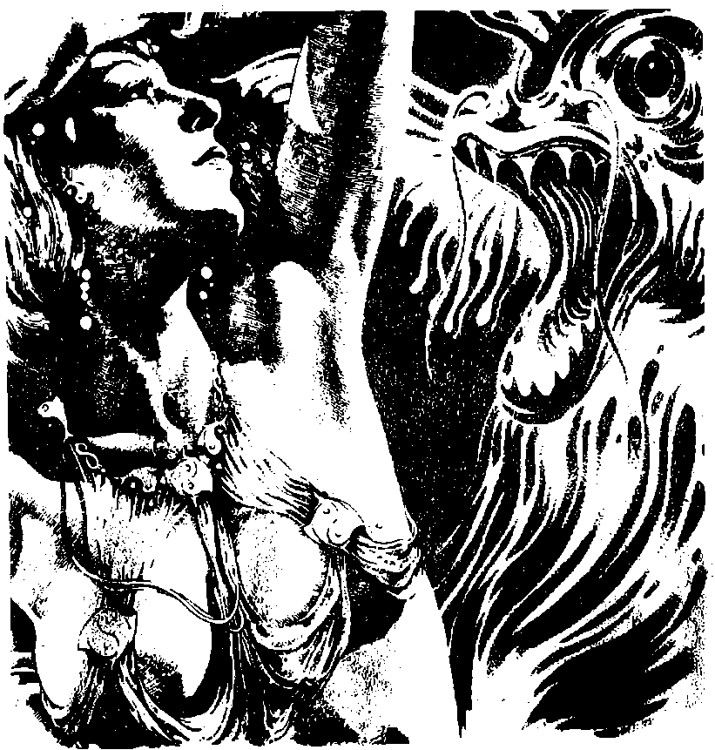
Přeložila Jaroslava FIALOVÁ

Daína CHAVIANOVA
ZAVINIL TO ROBOT
Havana, 19, února 2157
Drahý Reni,
využívám toho, že Leda letí na Ganymedes a posílám Ti pár řádek. Sotva se dověděla o našem odloučení a o tom, jak mne mrzí Tvůj odchod, nabídla se, že s sebou vezme můj dopis, aby k Tobě dorazil rychleji. I když se podle toho, co mi řekla, zastaví na Deimosu jen krátce, stačí jej hodit do schránky na letišti dřív, než bude pokračovat v cestě.
Robi mi předal Tvůj lístek na rozloučenou. Nedovedeš si představit, jak jsem byla nešťastná. Četla jsem jej tolikrát, až se některá písmena setřela.
Ale miláčku! Nechápeš, že naše manželství nemůže skončit kvůli takové hlouposti? Myslet si něco takového je absurdní. Všechno se to stalo kvůli Robimu; a ten chudák to udělal y nejlepším úmyslu. Kdybys ho viděl teď… Je tak smutný! Je to moc citlivý robot a teď jen skřípe a naříká.
Kromě toho, jestliže budeme spravedliví, musíme uznat, že Ty, lásko moje, máš na tom přinejmenším stejnou vinu jako on. Kdyby nebylo těch zatracených skleněných kondenzátorů, nestalo by se nic. Návod je přece naprosto zřetelný: „Ukládat mimo dosah robotů.“ Na co jsi myslel, když si je nechával na poličce v kuchyni? Jistě na ty své příšerné saturnské kruky. Nepochopím, čím Tě ta odporná zvířata mohou přitahovat…
Ale abychom se vrátili k Robimu. Kdybys dal skleněné kondenzátory tam, kam patřily, nikdy by si je nevzal, aby je mohl vyměnit za svoje. A Ty víš, jak to působí na jemný mechanismus robota: byl v takové euforii, že když jsi od něho chtěl Lunární tonikum na vlasy, nedal si pozor a dal Ti zmizík.
Opakuji, že si za to můžeš sám. Koho by napadlo, dát zmizík vedle Lunárního tonika!
Dovedu si představit, co sis myslel: kdybych byla naučila Robiho nebrat cizí věci, nebyl by vyměnil kondenzátory. Máš pravdu, ale jen zčásti: protože Robi, miláčku, je ještě velmi malý a nezná význam slova NE. Továrna posílá roboty na trh s etiketou „Dobrý robot umí všechno“, a každé dítě ví, jakou práci to stojí, dostat tuhle hloupost z jeho malého kovového mozku.
Musíš zapomenout na tu věc se zmizíkem. Buď čestný a uznej, že to nebyla jen jeho vina. Kromě toho, co se Ti vlastně stalo? Půl roku jsi neměl vlasy. Ale pak Ti narostly tak rychle!
Ano. Už vím, co si myslíš. Jsi posedlý tím incidentem v laboratoři. Zatracená laboratoř! Ani nevíš, jak jsem se zaradovala, že Robi skončil – alespoň na čas – s těmi Tvými choulostivými experimenty.
„Může za to robot!“ to bylo první, co jsi zařval to ráno po „pohromě“ – jak tomu Ty říkáš – a vůbec jsi nebral na vědomí, že chudáček Robi je vpředu a že by to mohlo být osudné pro jeho mechanismus.
Ale, kterou hlavičku napadlo, že malý robot může odlišit ještěrku od saturnských kruků? I kdybys napolo spal, nikdy jsi neměl Robinu dovolit, aby uklidil laboratoř, když to v nejlepším úmyslu nabízel. A už vůbec jsi ho neměl žádat, aby hodil mrtvé ještěrky do odpadu.
Skutečnost, že se Robi spletl a místo Tvých ještěrek vyprázdnil terária s živými kruky, není tak důležitá. Ale nikdy Ti nedovolím, abys ho obviňoval z toho, co se stalo pak.
To, že se Tvým „zbožňovaným“ krukům podařilo utéct z odpadu, vrátit se do laboratoře, rozbít dvě lahvičky marťanského inkoustu Věčnost, sežrat pokusné krysy a roznést Tvé nesrozumitelné papíry s poznámkami po celém bytě, to se tedy určitě Robiho netýká. Ten jenom plnil Tvůj rozkaz vytáhnout mrtvé ještěrky. To jsi měl spíš použít své zatracené kruky jako pokusná zvířata, když už sežraly Tvé krysy, místo abys v přítomnosti toho chudáka malého křičel jako zuřivec.
Ale ne; to bych od Tebe chtěla příliš mnoho. Kruci Tě pobláznili tak, že sotva se Ti podařilo pochytat je, mluvil jsi s nimi jako s dětmi a znova jsi je láskyplně dal do jejich klece.
To je ostuda! Nevím, co by si pomysleli naši přátelé, kdyby Tě viděli, jak stojíš před klecí a pozoruješ ta strašná zvířata, která se umějí jen šklebit a vyplazovat na člověka jazyk.
Já to opravdu nedokážu pochopit. Vážně si, miláčku., myslím, že bys měl asi navštívit psychiatra. Tu Tvoji práci na Deimosu jsem nikdy nepovažovala za dobrou pro Tvou duševní rovnováhu; a teď se mi zdá, že Ti skutečně ublížila…
Ale nechme stranou tuhle nepříjemnou příhodu a mluvme o nás.
Jestli se vrátíš na Zem, mohli bychom si udělat na pár dní dovolenou. Jsem si jistá, že na Základně nebudou proti.
Myslela jsem na hotel Selena na Varaderu: to by bylo ideální místo pro nové líbánky. Říká se, že Kosmický bar je kouzelný, a navíc jediný na Kubě, kde se dá poslouchat dobrá prostorová hudba.
Robi stojí právě vedle mne. Dívá se mi přes rameno, jak Ti píšu a jen zamrkal radostí, když jsem ho ujistila, že brzo přijedeš. Jsem přesvědčena, že to uděláš. Nejen proto, že mně miluješ, ale protože na celé Zemi jenom já snesu Tvé hnusné kruky, bez kterých nemůžeš žít.
Čekám na Tvůj kosmogram se zprávou, kdy se vrátíš.
S láskou
Anna
P.S. Robi se ptá, jestli mu nemůžeš přivézt nějakou dobrotu. Pokud možno skleněné kondenzátory.
Z antalogie Kubánská povídka 1963
přeložila Ivana HOLZBACHOVÁ
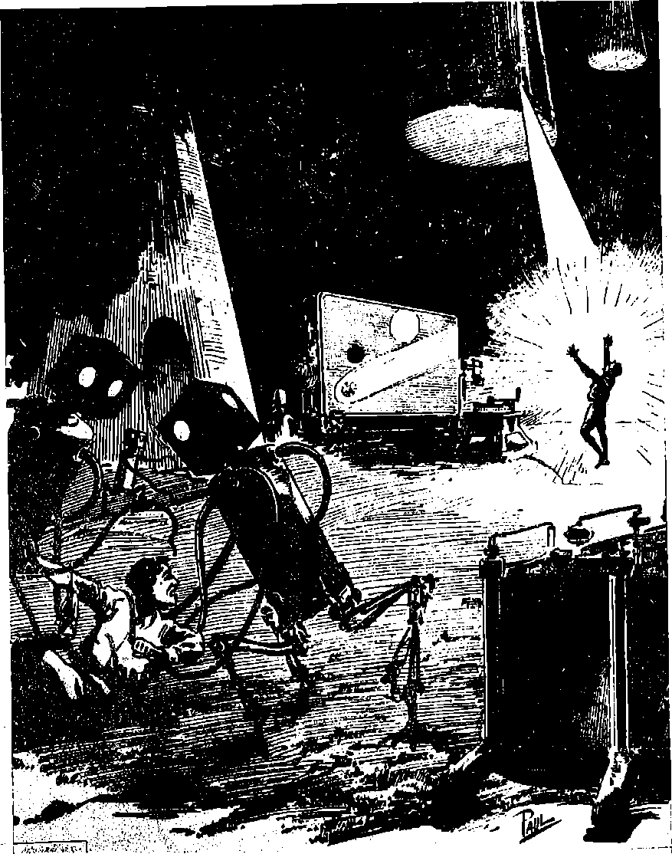

zvonky a zvonečky + + + zvonky a zvonečky + + + zvonky a zvonečky + + +
NA PARCONU ’86 S IVO ŽELEZNÝM
(Postřehy z rozhovoru)
– Obrazové publikace sci-fi obrazů?
I.Ž.: Nevím o jediné, která by se nějak blížila sci-fi…
Nezdá se, že by tomuto druhu umění u nás kvetla pšenka. Ani nevím o ničem z ciziny, co by u nás mělo vyjít. Ono totiž těchto výtvarných publikací vychází čím dál méně a není na to papír, prostředky, zájem…
– Duna?
I.Ž.: První díl vyjde podle mě v roce 1980.
– A jiné knihy?
I.Ž.: Pokud vím, vyjde další sbírka povídek Eduarda Martina Manžel z Marsu (asi za čtvrt’ roku), pak by měla vyjít Ludmila Freiová, reedice Pohla a Kornblutha Obchodníci s vesmírem (zhruba do roka), a ještě takový tucet, dva tucty knih, na které jsem si nevzpomněl. (Ivo Železného jsme naším rozhovorem viditelně zaskočili, za což se mu dodatečně omlouváme.)
– Neustále slibovaní Roboti a androidi?
I.Ž.: Měla by vyjít v roce 1987 i s I. Asimovem – jeho agent nám konečně po roce a půl mlčení udělil právo, takže zbývá už jen dopřeložit jednu švédskou povídku. Antologie vyjde „coby dup.“
(Přibližně za rok – pozn. red.)
– Další osudy Bernharda Rordina z románu Nic pro hrdiny (Sam J. Lundwall)?
I.Ž.: Existují celkem tři díly. Třetí jsem ani nečetl, protože druhý je úděsný; mám ho doma, je to hloupé. Je to klasická nastavovaná kaše, první díl byl vtipný, druhý je vrcholně trapný.
– Profesionální časopis SF v Československu?
I.Ž.: Nepředpokládám, že by v dohledné době u nás mohlo něco podobného vzniknout, i když nemohu přesně odhadnout, co se ve kterém nakladatelství plánuje.
Co říci závěrem? Rozhovor byl silně improvizovaný, proto nemělo smysl jej uvádět v celém rozsahu. Nezbývá než doufat, že jsme myšlenky Ivo Železného příliš nepozměnili.
Viking

BULHARSKÝ FANDOM
Hnutí klubu fantastiky, prognostiky a heurestiky v Bulharsku má své počátky v roce 1977, kdy začal v Sofii pracovat první klub Ivan JEFREMOV. Za jedenáct let se v klubu vyzkoušely různé formy práce. Dnes má klub čtyři sekce: Literatura, Malířství, Kinofantastika a Věda a technika. Sofijský klub u nás jako první udělal sociologický výzkum vztahu bulharských čtenářů k vědeckofantastické literatuře. V posledních letech uspořádal tři vědecko-praktické konference: 1983 – Vědec a spisovatel Ivan Jefremov, 1984 – Utopie a antiutopie, 1985 – Vesmír a budoucnost. Konference byly spojeny s projekcí fantastických filmů ze Sovětského svazu, Československa a Polska.
Vrcholem v činnosti plovdivského klubu XXI. století je akce Experiment 2001, o níž se zdá, že opravdu patří k budoucímu století. Součástí akce jsou kromě sportovních závodů ještě soutěže s otázkami z teorie a historie žánru SF. Tento zajímavý sociologický experiment má velký ohlas a získal si oblibu bulharských fanů.
V posledních letech roste počet vědecko-praktických výzkumů, jež mají těsné spojení s životem,a jsou organizovány kluby. Tak klub Alexandr Grin z Balčiku uspořádal seminář Vědecká organizace školní práce a heuristický začátek ve školním procesu.
Větší ohlas měla konference pořádaná v roce 1983 v Pazardžiku pod názvem Úloha a význam fantastických klubů v procesu výchovy mladých budovatelů socialismu. Tato konference se u nás jako prvá zabývala problémy činnosti fantastických klubů. Většina našich klubů vznikla bez metodologického základu a s pomocí malých skupin fanů, kteří obětovali svůj volný čas a jejichž motorem byla velká láska k fantastice. V uplynulých letech však naše kluby získaly své vlastní zkušenosti v práci s mladými lidmi ve světě budoucnosti a představivosti. Klubová forma činnosti se jako jediná zabývá všemi podobami fantastiky: literaturou, filmem, malířstvím, hudbou, dramatikou apod. v jejich spojení s vědou.
Kromě jmenovaných existuje v Bulharsku ještě třináct velkých klubů: Klub Andromeda ve Varně s předsedou Stefanem Lefterovem, malířem, jenž v roce 1984 získal druhou cenu ve světové soutěži amerického časopisu Fandom directory. Studentský klub Ikaros 78 působí na vysoké škole ekonomické ve Svištově. Klub Helios ve Vraci se zabývá ekologií, astronomií, paleokontakty a paleocivilizacemi. Další kluby pracují v Burgasu, Ruse, Silistře, Dimitrovgradu, Tolbuchinu, Jambolu, Perniku, Velikom farnovu, Gabrovu atd.
Od roku 1900 funguje Koordinační komise předsedů klubů fantastiky, která řídí jejich činnost, připravuje informace a různé materiály. K této komisi patří lektorská skupina dlouholetých funkcionářů fandomu.
Čtvrtý festival bulharské fantastiky se konal loni v rámci Světové výstavby mladých badatelů v Plovdivu. Tohoto festivalu se zúčastnili autoři ze všech socialistických států.
A teď něco o vydávání SF knih u nás. Kromě deseti titulů vydávaných ročně v edici Galaktika ve Varně vydají ostatní nakladatelství ještě pět šest knih. Z československé SF vyšel v roce 1984 povídkový soubor Josefa Nesvadby Výprava opačným směrem. Roku 1987 vyjde výbor z Ludvíka Součka, v roce 1988 antologie současné české fantastiky. Pokud jde o povídky SF, ty pravidelně vycházejí v časopise Kosmos a v novinách Orbita.
Boris TERZIEV
Kardžali
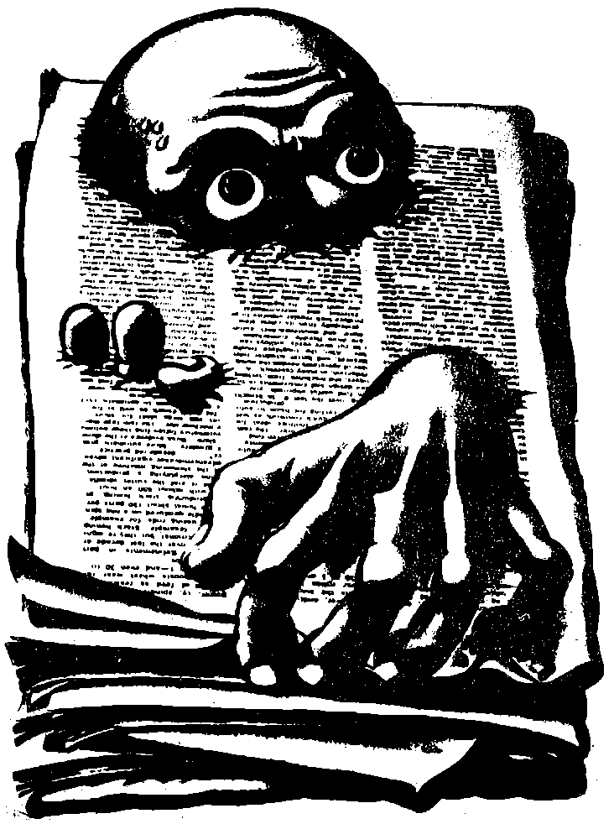

CENY BSFA ZA ROK 1986
V neděli 31. března 1986 byly na Albaconu III pořádaném v Glasgowě vyhlášeny a uděleny ceny Britské asociace SF (DSFA).
Román: HELLICONIA WINTER (Zima na Helliconii) – Brian ALDISS
Povídka: CUBE ROOT (Třetí odmocnina) – David LANGFORD
Film: BRAZIL
Výtvarník: Jim BURNS
Od příštího roku nahradí cenu BSFA v kategorii románu nová cena. Bude jí cena Arthura C. CLARKA. Držiteli bude předán: šek na 1 000 (tisíc) liber, kteroužto částku se uvolil věnovat každoročně sám Arthur C. CLARKE.
(v+)
ZÁKLADNA POKRAČUJE…
Isaac ASIMOV doplnil svou dosavadní tetralogii FOUNDATION (Základna), FOUNDATION AND EMPIRE (Základna a Impérium), SECOND FOUNDATION (Druhá základna), FOUNDATION'S EDGE (Hranice základny) na pentalogii. Odevzdal totiž americkému nakladatelství Doubleday rukopis knihy FOUNDATION AND EARTH (Základna a Země), která by měla vyjít v září 1986. Je to Asimovova jubilejní 100, kniha pro nakladatelství Doubleday.
(v+)
ČTYŘI ŽEBŘÍČKY
Existují různé žebříčky, tedy žebříčky popularity. Máme Zlaté slavíky a slavice, nejlepší atlety, hokejisty roku; v případě tenisu pořadí nejlepších hráčů stanovuje počítač. Podívejme se na několik žebříčků, v nichž jsou podle stupně (procenta) oblíbenosti seřazeni angloameričtí autoři, kteří píší vědeckofantastickou (nebo snad lépe SF) literaturu.
Žebříček (I) postihuje situaci v roce 1966. Byl uveřejněn v americkém časopisu Analog. Je snad dobré mít na paměti, že Analog je tématický zaměřen spíše na „technologickou“ SF. A to se pochopitelně odráží i v názorech jeho čtenářů. Na prvních třech místech se objevuje tradiční hvězdný triumvirát ASIMOV – HEINLEIN – CLARKE, ale zajímavé je, že v první desítce nalezneme třeba Raye BRADBURYHO, tedy autora, jehož tvorba má mnohem blíže k fantasy a kterého lze jen ztěží přiřadit do množiny „technologické“ SF. Na výborném („bodovaném“) šestém místě se umístil H.G. WELS.
(I) Osmnáct nejoblíbenějších autoru SF literatury (1966)

1. Isaac ASIMOV (80.4%)
2. Robert A. HEINLEIN (80%)
3. Arthur C.CLARKE (66.9%)
4. A.E.VAN VOGT (44,9%)
5. Poul ANDERSON (42,B%)
6. H. G. WELLS (39.1%)
7. Clifford SIMAK (33.3%)
8. Theodore STURGEON (32.3%)
9. Ray BRADBURY (30%)
10. =Murray LEINSTNER. (24,4%)
10. =E.E. SMITH (24,4%)
12. Andre NORTON(ová) (21%)
13. Eric Frank RUSSELL (20.5%)
14. Henry KUTTNER
(C.L.MOOREOVÁ) (18.8%)
15. L. SPRAGUE de CAMP (18,1%)
16. Alfred BESTER (15,4%)
17. Edgar Rice BURROUHGS (14.9%)
18. James BLISH (14,5%)

Přenesme se o pár let dále, do roku 1973. Jsme opět na americkém kontinentu. Časopis Locus uveřejnil následující dvaadvacítku nejoblíbenějších autorů (II).
(II) Dvaadvacet nejoblíbenějších autorů SF literatury (1973)
1. Robert A. HEINLEIN (179 hlasů)
2. Isaac ASIMOV (136 " )
3. Arthur C. CLARKE ( 85 " )
4. Robert SILVERBERG ( 81 " )
5. Poul ANDERSON ( 74 " )
6. Theodore STURGEON ( 72 " )
7. Harlan ELLISON ( 54 " )
8. = Clifford SIMAK ( 41 " )
9. = Roger ZELAZNY ( 41 " )
10. Samuel R. DELANY ( 39 " )
11. Ray BRADBURY ( 30 " )
12. Philip K. DICK ( 36 " )
13. Larry NIVEN ( 29 " )
14. = Philip José FARMER ( 26 " )
15. = Cordwainer SMITH ( 26 " )
16. = Ursula Le GUINDVÁ ( 25 " )
16. Andre N0RT0N0VÁ ( 25 " )
18. John BRUNNER ( 20 " )
19. Keith LAUMIR ( 16 " )
19. = A.E.Van VOGT ( 16 " )
19. = H.G.WELLS ( 16 " )
22. Fritz LEIBER ( 15 " )
LOCUS je – na rozdíl od profesionálního Analogu – poloprofesionální periodikum, tzv. „noviny vědeckofantastického pole“, a informuje čtenáře o nejaktuálnějším dění v žánru SF prakticky na celém světě. V loňském roce (1905) dokonce velmi podrobně i o situaci v české SF. Ale zpět do roku 1973. První tři místa jsou jako obvykle obsazena známým trojhvězdím, jen v jiném přeskupení. Do první desítky pronikli takoví autoři, které bychom mezi oblíbenci čtenářů Analogu marně hledali: Harlan Ellison, Roger Zelazny a Samuel R. Delany. Jako by čtenáři Locusu měli poněkud vyvinutější smysl pro proporci mezi technikou a příklonem k fantasy. Nově se objevují jména robustního Philipa K. Dicka (Hugo 1962), filigránského Cordwainera Smitha a už pevně stabilizované Ursuly K. Le Guinové. Z Britů pouze tři: Clarke (jak jinak), John Brunner a H.G.Wells.
V následujícím žebříčku (III) nejoblíbenějších autorů SF literatury tentokrát ve Velké Británii je situace trochu jiná. V popředí znovu známé trojice, kupodivu na čelném místě netrůní domácí (ačkoli na Srí Lance usazený) Arthur C. Clarke, ale Isaac ASIMOV, ale do první desítky pronikl Frank HERBERT (autor sedmera, pardon, šestera Dun), starý dobrý John WYNDHAM (např. Den trifidů), plus Brian W. ALDISS – očekával bych ho na vyšším stupínku vzhledem k domácímu prostředí, a navíc Michael MOORCOCK, tehdejší editor časopisu New Worlds, bašty tzv. „nové vlny.“ Starou školu opět zastupuje H. G. WELLS.
III. Dvaadvacet nejoblíbenějších spisovatelů SF literatury (ve Velké Británii, 1975)
1. Isaac ASIMOV (57 %)
2. Arthut C. CLARKE (43 %)
3. Robert A. HEINLEIN (32 %)
4. A. E. VAn. VOGT (25 %)
5. Frahk HERBERT (22 %)
6. John WYNDHAM (16 %)
7. Brian ALDISS (15 %)
8. = Ray BRADBURY (13 %)
8. = Harry HARRISON (13 %)
8. = Michael MOORCOCK (13 %)
11. = E.E. SMITH (12 %)
11. = Larry NIVEN (12 %)
13. = Poul ANDERSON (11 %)
13. = James BLISH (11 %)
13. = Clifford SIMAK (11 %)
13. = Roger ZELAZNY (11 %)
17. = Edmund COOPER (10 %)
17. = Philip K. DICK (10 %)
19. = Eric Frank RUSSELL ( 9%)
19. = H. G. WELLS ( 9%)
21. = Ursula Le GUINOVÍ ( 8%)
21. = Philip José FARMER ( 8%)
A teď pozor! Máme před sebou žebříček „vrcholných“, „vrcholových“ autorů SF všech dob (IV). Byl publikován roku 1977 opět v Locusu. Na prvním místě se tyčí Robert A. HEINLEIN, z jehož spousty románů jsou u nás známé pouze romány Dveře do léta a Dvojník a několik povídek. Dost překvapuje čtvrté místo Ursuly K. Le Guinové, když si uvědomíme, že „klasik“ žánru H. G. WELLS se krčí na dvacátém druhém stupínku. Ovšem vyskytuje se ve všech čtyřech žebříčcích.
A vida – na dvacátém místě nacházím pana profesora J.R.R. TOLKIENA; ten se svými altegorickými (?) a mytologizujícími světy Hobita a Pána prstenů jaksi vymyká nálepce SF. Účastnici ankety.zcela opomenuli takové osobnosti jako Mary SHELLEYOVOU a Huga GERNSBACKA.
(IV) 26 vrcholových autorů (SF) literatury všech dob (1977)
1. Robert A. HEINLEIN (297 hlasů)
2. Isaac ASIMOV (230 " )
3. Arthur C. CLARKE (198 " )
4. Ursula Le GUINOVÁ (170 " )
5. Robert SILVERBERG (140 " )
6. Larry NIVEN (131 " )
7. Harlan ELLISON (124 " )
8. Roger ZELAZNY (109 " )
9. Fritz LEIBER ( 94 " )
10. Philip K. DICK ( 86 " )
11. Theodore STURGEON ( 81 " )
12. Poul ANDERSON ( 79 " )
13. Jack VANCE ( 73 " )
14. Ray BRADBURY ( 57 " )
15. Alfred BESTER ( 56 " )
16. Samuel R. DELANY ( 45 " )
17. = Philip José FARMER ( 41 " )
17. = Cordwainer SMITH ( 41 " )
19. Frank HERBERT ( 40 " )
20. J. R. R. TOLKIEN ( 38 " )
21. Gordon DICKSON ( 36 " )
22. = Clifford SIMAK ( 35 " )
22. = H. G. WELLS ( 35 " )
24. John BRUNNER ( 32 " )
25. Frederik POHL ( 31 " )
26. Kate WILHELMOVÁ ( 30 " )
Zajímavé je postavení žen. Zatímco v USA se v šedesátých letech dostává nejvýše Andre NORTON/ová/ a C.L.MORREOVÁ, ta ovšem většinou ve spolupráci s Henry KUTTNEREM, a počátkem let sedmdesátých i Ursula K. Le GUINOVÁ, ve Velké Británii je to pouze U. Le GUINOVÁ. Ovšem o pár let později v USA triumfuje, zařazuje se za trojici H/A/C a v současné době patří ke stálicím. Na (relativně) posledním místě je Kate WILHELMOVÁ, manželka Damona KNIGHTA.
V roce 1986 by byla situace zřejmě o poznání jiná. Ženy – spisovatelky (by) opanovaly velkou část pole. Mezi špičkové autorky patří Alice SHELDONOVÁ (píšící pod pseudonymem James TIPTREE Jr.), feministka Joanna RUSSOVÁ, Joan VINGEOVÁ, Lisa TUTTLEOVÁ, C.J. CHERRYH/ová/, Vonda MCINTYREOVÁ , aj. , z nichž každá vlastní jednu či více cen Hugo nebo Nebula.
Co dodat závěrem? Tabulky a žebříčky odrážejí čtenářský vkus místy snad nepřesně. Nebo možná přesně, ale ne tak, jak bychom to očekávali. Nicméně nám dávají určitou představu o situaci SF v šedesátých a sedmdesátých letech.
A nyní? Robert SILVERBERG se nedávno vyjádřil v interview poskytnutém časopisu The Australian: „V americké SF mě teď těší dost málo – až na počty prodaných výtisků. Frank Herbert nebo Isaac Asimov by klidně mohli napsat něco v jambickém pentametru a stejně by jim to vydali, ale jinak čtenářská obec chce stejný prostoduchý eskapismus, jaký vidí ve filmech George Lucase.“
Že situace není tak zlá, svědčí díla nových autorů tzv. cyberpunku, jako jsou Hugem a Nebulou ověnčený William GIBSON, Bruce STERLING; a v neposlední řadě Lucius SHEPARD.
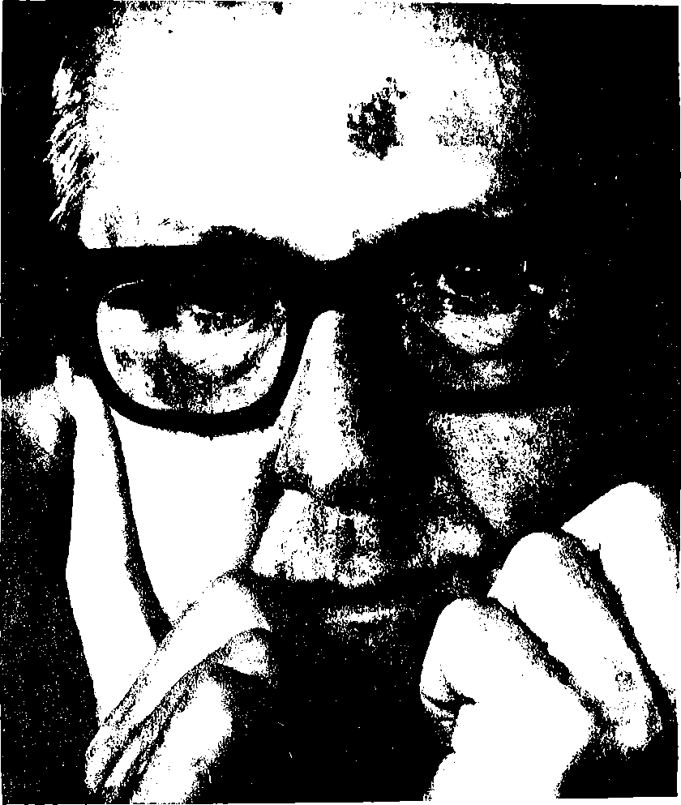
(v+)
B. ALDISS

